- РАЗВИТИЕ ОБРАЗОВАНИЯ В РЕСПУБЛИКЕ ТАТАРСТАН

В 2012 году достигнуто успешное исполнение решений итоговой коллегии и августовского совещания работников образования и науки. Основные из них:
– начато пилотное введение федерального государственного образовательного стандарта основного общего образования;
– успешно реализован первый этап программы «Русский язык в Татарстане» на 2011-2015 годы;
– разработан республиканский проект «Школа после уроков» и начата его реализация;
– обеспечена реализация первоочередных мероприятий Стратегии развития образования «Киләчәк» и комплекс мер по модернизации общего образования на 2012 год;
– успешно реализованы мероприятия второго этапа Федеральной целевой программы развития образования.
Консолидированный бюджет Республики Татарстан по отрасли «Образование» на 2013 год, по информации Министерства финансов Республики Татарстан, исчислен в объеме 43 840,6 млн. рублей.

млн рублей
Показатели | 2008 год | 2009 год | 2010 год | 2011 год | 2012 год | 2013 год
Назначено по консолидированному бюджету образования | 29 700,2 | 28 492,0 | 32 310,6 | 42 029,5 | 49 005,7 | 43 840,6
Исполнено по консолидированному бюджету образования | 28 679,3 | 28 148,2 | 32 090,9 | 41 618,6 | 48 601,3

Сеть образовательных учреждений Республики Татарстан

В Республике Татарстан создана и функционирует сеть образовательных учреждений, позволяющая удовлетворять образовательные запросы общества.

№ | Типы образовательных учреждений | 2010/11  учебный год |  | 2011/12  учебный год |  | 2012/13  учебный год
 |  | количество учреждений | численность обучающихся (воспитанников) | количество учреждений | численность обучающихся (воспитанников) | количество учреждений | численность обучающихся (воспитанников)
1. | дошкольные образовательные учреждения, всего | 1 895 | 160 700 | 1 926 | 181 182 | 1 950 | 187 929
 | в том числе:
 | муниципальные | 1 883 | 159 843 | 1 917 | 180 185 | 1 941 | 186 884
 | государственные | 2 | 120 | 2 | 93 | 0 | 0
 | негосударственные | 10 | 737 | 7 | 904 | 9 | 1045
2. | Общеобразовательные  учреждения, всего | 2 040 | 383 709 | 1 788 | 379 400 | 1 591 | 375 557
 | начальные | 513 | 6209 | 379 | 5697 | 192 | 5505
 | основные | 232 | 10302 | 281 | 14326 | 288 | 14079
 | средние | 1 204 | 354 270 | 1 042 | 347 097 | 1 026 | 344 202
 | учреждения для детей с ограниченными возможностями здоровья и классы для детей с ограниченными возможностями здоровья  в обычных общеобразовательных школах | 51 | 6 083 | 51 | 6 110 | 51 | 6 154
 | санаторные школы-интернаты | 3 | 300 | 3 | 303 | 3 | 300
 | учреждения для детей с девиантным поведением | 1 | 79 | 1 | 76 | 1 | 59
 | вечерние школы | 24 | 5 043 | 17 | 4 171 | 17 | 3 665
 | негосударственные школы | 9 | 1 069 | 11 | 1 223 | 11 | 1 364
 | школы других министерств и ведомств | 3 | 354 | 3 | 397 | 2 | 229
3. | Из числа дневных общеобразовательных школ (без учета вечерних, негосударственных и школ других министерств и ведомств):
 | школы с углубленным изучением различных предметов | 103 | 30 736 | 101 | 32 800 | 98 | 69 110
 | гимназии | 98 | 55 905 | 96 | 57 937 | 95 | 58 189
 | лицеи | 41 | 24 574 | 44 | 27 545 | 44 | 28 465
 | кадетские учреждения | 17 | 7 532 | 17 | 8 052 | 17 | 7 551
 | в т. ч. в кадетских классах общеобразовательных школ |  | 4 014 |  | 3 281 |  | 2 686
 | детские дома | 12 | 544 | 12 | 474 | 12 | 449
 | учреждения дополнительного образования детей | 434 | 361 440 | 423 | 347 702 | 434 | 319706
 | учреждения начального про- фессионального образования | 39 | 11 451 | 34 | 10 626 | 20 | 10 626
 | учреждения среднего профессионального образования | 97 | 64 290 | 103 | 74 494 | 100 | 80 421
 | учреждения высшего профессионального образования | 91 | 213 061 | 85 | 200 400 | 81 | 190 490

Демографические данные, их влияние на ситуацию в образовании на всех уровнях

В Республике Татарстан в 2012/13 учебном году функционирует 1 591 школа, в том числе 1 506 общеобразовательных школ и школ-интернатов, 51 школа и школа-интернат для детей с ограниченными возможностями здоровья, 3 санаторные школы-интерната, 1 школа для детей с девиантным поведением, 17 вечерних школ, 11 негосударственных школ и 1 школа, подведомственная Министерству культуры, - 1 школа, подведомственная Министерству по делам молодежи, спорту и туризму Республики Татарстан (в 2011/12 учебном году – 1 788 учреждений). В них обучаются 375 557 учащихся (2011/12 учебном году – 379 400 учащихся).
Далее анализируется информация без учета вечерних, негосударственных школ и школ других министерств и ведомств.
В 2012/13 учебном году в структуре общеобразовательных школ доля начальных школ составляет 12,3 % (192 школы), в них обучаются 5 505 человек, что составляет 1,5 % от общей численности учащихся. Из общего числа начальных школ 184 школы приходятся на сельскую местность, что составляет 95,8 % от общего числа начальных школ.
Удельный вес основных школ составляет 18,5 % (288 школ) от общего числа всех школ, в них обучаются 14 079 человек, что составляет 3,8 % от общей численности учащихся.
Доля средних школ составляет 65,7 % (1 026 школ), из них 56,6 % (581 школа) приходится на сельскую местность. В средних школах республики обучается 92,9 % (344 202 чел.) от общей численности учащихся, из них в городской местности обучается 97,1 % (272 705 чел.) от общей численности школьников в городской местности, в сельской местности – 79,8 % (71 497 чел.) от общей численности школьников в сельской местности.

Структура сети школ Республики Татарстан в 2012-2013 учебном году
Число школ

в том числе:
Структура сети городских школ | Структура сети сельских школ
– начальная общеобразовательная школа
– основная общеобразовательная школа
– средняя общеобразовательная школа
– специальная (коррекционная) общеобразовательная школа, школа для детей с девиантным поведением учащихся, санаторная школа-интернат

Соотношение численности учащихся общеобразовательных учреждений
в 2012/13 учебном году

Всего учащихся в структуре школ

Численность учащихся в структуре городских образовательных школ | Численность учащихся в структуре сельских образовательных школ

– начальная общеобразовательная школа
– основная общеобразовательная школа
– средняя общеобразовательная школа
– специальная (коррекционная) общеобразовательная школа, школа для детей с девиантным поведением учащихся, санаторная школа-интернат

Численность учащихся за период с 2008 по 2012 г. сократилась на 21,2 тыс. человек (5,4 %) и составляла в 2008 году – 391,5 тысячи человек, а в 2012 году – 370,3 тысячи человек. Контингент обучающихся в общеобразовательных учреждениях уменьшился к 2012/13 учебному году на 3 310 человек по сравнению с 2011/12 учебным годом.
Показатели | 2008/09 учебный год | 2009/10 учебный год | 2010/11  учебный год | 2011/12  учебный год | 2012/13  учебный год | 2013/14  уч. год (прогноз) | 2014/15  уч. год (прогноз)
Всего учащихся дневных общеобразовательных школ  в том числе:  в городской местности  в сельской местности | 391 538  280 201  111 337 | 385 691  279 863  105 828 | 377 243  277 670  99 573 | 373 609  279 753  93 856 | 370 299  280 738  89 561 | 368 811  281 792  87 019 | 371 211  285 357  85 854

Динамика изменения численности учащихся общеобразовательных школ
Республики Татарстан (чел.)
В 2012/13 учебном году функционируют 237 общеобразовательных учреждений, реализующих программы повышенного уровня, в которых обучаются 155,8 тыс. учащихся, что составляет 42,8 % от общей численности учащихся.

Динамика изменения сети инновационных образовательных учреждений
Республики Татарстан и численности учащихся в них

Показатели | 2008/09 учебный год |  | 2009/10 учебный год |  | 2010/11  учебный год |  | 2011/12 учебный год |  | 2012/13 учебный год
 | шко-лы | учащиеся | школы | уча-щиеся | школы | уча-щиеся | школы | уча-щиеся | школы | уча-щиеся
Школы с углуб-ленным изучением отдельных предметов | 103 | 32 662 | 103 | 32 478 | 103 | 30 736 | 101 | 32 800 | 98 | 69 110
Гимназии | 95 | 45 361 | 98 | 54 928 | 98 | 55 905 | 96 | 57 937 | 95 | 58 189
Лицеи | 43 | 16 879 | 42 | 24 312 | 41 | 24 574 | 44 | 27 545 | 44 | 28 465
Итого | 241 | 94 902 | 243 | 111 718 | 242 | 111 215 | 241 | 118 282 | 237 | 155 764
Доля школ с углубленным изучением отдельных предметов от общей численности инновационных учреждений составила 41,3 % (98 учреждений), в них обучается 69 110 учащихся (44,4 %), 40,1 % приходится на гимназии (95 учреждений), в которых обучаются 58 189 учащихся (37,3 %), 18,6 % (44 учреждения) составляют лицеи, в них обучаются 28 465 учащихся (18,3 %).

Информация по реорганизации сети образовательных учреждений

В 2012 году в муниципальных образованиях Республики Татарстан была продолжена работа по реализации целевых программ развития сети образовательных учреждений.
По состоянию на 01.09.2012:
– открыты 2 общеобразовательных учреждения (г. Казань, Мамадышский муниципальный район);
– ликвидированы 12 общеобразовательных учреждений и 7 филиалов (структурных подразделений) в связи с отсутствием учащихся;
– приостановлена деятельность 5 общеобразовательных учреждений, кроме того, 5 филиалов (структурных подразделений);
– изменили характер деятельности (статус) 227 общеобразовательных учреждений.
В 27 населенных пунктах 10 муниципальных районов республики обучение организовано в форме «Школа – учительский дом».
На начало 2012/13 учебного года 187 общеобразовательных учреждений переведены в статус филиалов (1 основное общеобразовательное учреждение, 185 начальных общеобразовательных учреждений, 1 начальная школа-детский сад).
В республике на начало 2012/13 учебного года функционируют 499 базовых школ. Осуществляется подвоз 19 262 обучающихся к месту обучения в базовые школы.

Реализация приоритетного национального проекта «Образование» (ПНПО)

В 2012 году в Республике Татарстан по направлению «Достижение стратегических ориентиров, заявленных в национальной образовательной инициативе «Наша новая школа», осуществляются следующие мероприятия приоритетного национального проекта «Образование»:
• Поощрение лучших учителей
• Государственная поддержка талантливой молодежи
• Денежное вознаграждение за классное руководство
- Развитие дистанционного образования детей-инвалидов

Финансирование мероприятий ПНПО
на территории субъекта Российской Федерации (нарастающим итогом)

Наименование мероприятий | РФ |  | РТ
 | плановое  на 2012 год,  млн руб. | фактическое  на 2012 год  млн руб. | плановое  на 2012 год, млн руб. | фактическое на 2012 год млн руб.
Поощрение лучших учителей | 5,6 | 5,6 | 7,4368 | 7,4368
Государственная поддержка талантливой молодежи | 1,29 | 5,970 | 0,968 | 0,968
Денежное вознаграждение за классное руководство | 267,7313 | 259,875 | 354,9 | 335,318
Развитие дистанционного образования детей-инвалидов | 60,8962 | 60,891 | 57,2424 | 57,2424
Итого | 335,5175 | 332,336 | 420,5472 | 400,9652
муниципальные бюджеты |  |  | 121,606 | 136,452
внебюджетные источники муниципальных образований |  |  | 7,888 | 7,456

Муниципальные образования | Финансирование ПНПО в 2012г, тыс. руб. план | Финансирование ПНПО в 2012г, тыс. руб. факт
Агрызский | 577,56 | 442,16
Азнакаевский | 1070 | 2115,77
Аксубаевский | 200 | 285,2
Актанышский | 1680 | 1059,064
Алексеевский | 500 | 695,42
Алькеевский | 4243,7 | 2960,19
Альметьевский | 2701 | 2701
Апастовский | 4900 | 2546,1
Арский | 250 | 250
Атнинский | 2250 | 2250
Бавлинский | 142 | 142
Балтасинский | 329,4 | 842,5
Бугульминский | 1950 | 1971,9
Буинский | 470 | 470,085
Верхнеуслонский | 315 | 315
Высокогорский | 180 | 262,3
Дрожжановский | 405 | 427
Елабужский | 7788,3 | 243,3
Заинский | 700 | 1134,5
Зеленодольский | 140 | 0
Кайбицкий | 590 | 1053,41
Камско-Устьинский | 0 | 0
Кукморский | 480 | 447,99
Лаишевский | 400 | 18167
Лениногорский | 0 | 581,2
Мамадышский | 520 | 520
Менделеевский | 340 | 283,4
Мензелинский | 1080 | 835
Муслюмовский | 2250 | 4281,546
Набережные Челны | 54647,6 | 59970
Нижнекамский | 377 | 947,6
Новошешминский | 150 | 150
Нурлатский | 500 | 500
Пестречинский | 612 | 1558,5
Рыбно-Слободский | 0 | 0
Сабинский | 1327 | 1180,18
Сармановский | 510 | 1318,78
Спасский | 1320 | 1446
Тетюшский | 281,8 | 281,8
Тукаевский | 810 | 989,72
Тюлячинский | 300 | 300
Черемшанский | 600 | 650
Чистопольский | 2691 | 2691
Ютазинский | 1735,24 | 1735,24
г..Казань | 19292,4 | 15449,7
ИТОГО | 121606 | 136451,555
Информация по софинансирования приоритетного национального проекта «Образование» из бюджетов муниципальных образований Республики Татарстан в 2012 году
В рамках бюджета:
Муниципальные образования | Финансирование ПНПО в 2012г, тыс. руб. план | Финансирование ПНПО в 2012г, тыс. руб. факт
Агрызский | 217,6 | 217,6
Азнакаевский | 0 | 1
Аксубаевский | 0 | 0
Актанышский | 500 | 408,025
Алексеевский | 100 | 100
Алькеевский | 0 | 0
Альметьевский | 53 | 53
Апастовский | 125 | 20
Арский | 0 | 0
Атнинский | 0 | 0
Бавлинский | 24 | 10
Балтасинский | 0 | 0
Бугульминский | 280 | 716
Буинский | 0 | 25
Верхнеуслонский | 0 | 0
Высокогорский | 0 | 0
Дрожжановский | 210 | 100
Елабужский | 0 | 0
Заинский | 0 | 0
Зеленодольский | 140 | 0
Кайбицкий | 0 | 0
Камскоустьинский | 0 | 0
Кукморский | 28 | 28
Лаишевский | 295 | 0
Лениногорский | 0 | 0
Мамадышский | 230 | 230
Менделеевский | 230 | 6,35
Мензелинский | 150 | 95
Муслюмовский | 0 | 0
Набережные Челны | 4350 | 4415
Нижнекамский | 0 | 0
Новошешминский | 0 | 0
Нурлатский | 0 | 490
Пестречинский | 0 | 0
Рыбнослободский | 0 | 0
Сабинский | 0 | 0
Сармановский | 280 | 33
Спасский | 75 | 75
Тетюшский | 0 | 0
Тукаевский | 80 | 121,4
Тюлячинский | 0 | 0
Черемшанский | 520 | 312
Чистопольский | 0 | 0
Ютазинский | 0 | 0
г..Казань | 0 | 0
ИТОГО | 7887,6 | 7456,375
В рамках внебюджетных источников:

Реализация комплекса мер по модернизации общего образования Республики Татарстан в 2012 году в разрезе муниципальных образований
Муниципальные образования | Приобретение оборудования (единиц) |  |  |  |  |  |  |  | Пополнение фондов библиотек общеобразовательных учреждений "Предметные учебники", (единиц) | Развитие школьной инфраструктуры (текущий ремонт с целью обеспечения выполнения требований к санитарно-бытовым условиям к охране здоровья обучающихся) | Повышение квалификации, профессиональная переподготовка руководителей общеобразовательных учреждений и учителей (человек) | Осуществление мер, направленных на энергосбережение в общеобразовательном учреждении | Проведение капитального ремонта общеобразовательных учреждений, единиц
 | Учебно-лабораторное | Учебно-производственное | Спортивное, единиц | Спортивный инвентарь, единиц | Компьютерное | Оборудование для организации медицинского обслуживания обучающихся, единиц |  | Оборудование для школьных столовых, единиц
Агрызский | 10 | 1 | 198 | 810 | 27 | 19 | 14 |  | 2119 |  | 25 |  | 2
Азнакаевский | 15 | 2 | 99 | 405 | 43 | 13 | 32 |  | 3245 |  | 221 | 1 | 2
Аксубаевский | 14 | 1 | 231 | 1215 | 28 | 7 | 22 |  | 1749 |  | 27 |  | 2
Актанышский | 12 | 1 | 66 | 270 | 37 | 31 | 33 |  | 1632 |  | 74 |  | 2
Алексеевский | 9 | 1 | 231 | 945 | 28 | 25 | 26 |  | 1348 | 2 | 111 |  | 2
Алькеевский | 9 | 1 | 231 | 945 | 27 | 7 | 22 |  | 1105 |  | 35 |  | 2
Альметьевский | 30 | 3 | 132 | 540 | 138 | 37 | 36 |  | 11111 |  | 3 | 2 | 2
Апастовский | 8 | 1 | 33 | 135 | 26 | 7 | 18 |  | 862 |  | 33 |  | 1
Арский | 21 | 2 | 33 | 135 | 38 | 31 | 38 |  | 2707 | 2 | 24 |  | 1
Атнинский | 7 | 1 | 33 | 135 | 15 | 55 | 9 |  | 608 | 1 | 39 |  | 1
Бавлинский | 10 | 1 | 66 | 270 | 28 | 43 | 24 |  | 2028 |  | 23 |  | 2
Балтасинский | 12 | 1 | 66 | 405 | 25 | 37 | 18 |  | 1901 |  | 85 |  | 2
Бугульминский | 18 | 2 | 429 | 1485 | 52 | 55 | 28 |  | 5602 |  | 222 | 2 | 2
Буинский | 15 | 2 | 132 | 540 | 46 | 1 | 32 |  | 2373 |  | 21 |  | 2
Верхнеуслонский | 6 | 1 |  | 135 | 14 | 1 | 16 |  | 710 |  | 41 |  | 1
Высокогорский | 13 | 1 | 66 | 270 | 33 | 19 | 30 |  | 2043 | 1 | 36 |  | 2
Дрожжановский | 11 | 1 | 33 | 135 | 26 | 61 | 17 |  | 1212 |  | 13 |  | 1
Елабужский | 16 | 2 | 231 | 945 | 41 | 7 | 25 |  | 4426 |  | 122 | 2 | 2
Заинский | 15 | 2 | 396 | 1620 | 35 | 43 | 30 |  | 2854 |  | 574 | 1 | 2
Зеленодольский | 20 | 3 | 231 | 1080 | 61 | 61 | 37 |  | 8056 | 3 | 68 | 1 | 2
Кайбицкий | 9 | 1 | 198 | 810 | 18 | 25 | 22 |  | 826 |  | 10 |  | 1
Камскоустьинский | 6 | 1 | 33 | 135 | 15 | 19 | 11 |  | 684 |  | 24 |  | 1
Кукморский | 21 | 2 | 297 | 945 | 39 | 13 | 26 |  | 2585 |  | 16 |  | 2
Лаишевский | 9 | 1 | 99 | 540 | 27 | 31 | 22 |  | 1703 |  | 44 | 1 | 3
Лениногорский | 18 | 2 | 264 | 1080 | 49 | 55 | 22 |  | 4289 |  | 3 | 1 | 2
Мамадышский | 27 | 5 | 363 | 1485 | 45 | 49 | 32 |  | 2099 |  | 71 | 1 | 2
Менделеевский | 8 | 1 | 33 | 135 | 22 | 19 | 16 |  | 1495 |  | 90 | 1 | 1
Мензелинский | 11 | 1 | 66 | 270 | 24 | 19 | 12 |  | 1531 |  | 2 | 1 | 2
Муслюмовский | 9 | 1 | 132 | 540 | 28 | 7 | 20 |  | 994 |  | 23 |  | 2
г. Наб. Челны | 57 | 4 | 396 | 1620 | 248 | 3 | 78 |  | 27102 |  | 295 | 7 | 1
Нижнекамский | 34 | 4 | 462 | 1890 | 122 | 1 | 56 |  | 15194 |  | 144 | 3 | 2
Новошешминский | 7 | 1 | 66 | 270 | 21 | 13 | 15 |  | 664 |  | 85 |  | 2
Нурлатский | 12 | 1 | 99 | 540 | 38 | 25 | 26 |  | 3006 |  | 2 |  | 2
Пестречинский | 8 | 1 | 99 | 405 | 23 | 1 | 20 |  | 1262 |  | 13 |  | 2
Рыбнослободский | 9 | 1 | 33 | 135 | 28 | 13 | 15 |  | 1176 |  | 10 |  | 1
Сабинский | 13 | 1 | 198 | 810 | 25 | 7 | 25 |  | 1713 |  | 25 |  | 1
Сармановский | 10 | 1 | 66 | 270 | 29 | 1 | 16 |  | 2231 |  | 48 |  | 2
Спасский | 9 | 1 | 297 | 1080 | 21 | 25 | 16 |  | 902 |  | 82 | 2 | 1
Тетюшский | 9 | 1 | 66 | 270 | 19 | 19 | 18 |  | 1085 |  | 5 |  | 2
Тукаевский | 10 | 1 | 99 | 405 | 26 | 19 | 22 |  | 1480 |  | 23 |  | 1
Тюлячинский | 8 | 1 | 33 | 135 | 17 | 7 | 15 |  | 679 |  | 60 |  | 1
Черемшанский | 9 | 1 | 33 | 135 | 26 | 13 | 20 |  | 1070 |  | 3 |  | 1
Чистопольский | 15 | 2 | 297 | 945 | 52 | 37 | 16 |  | 3868 |  | 31 |  | 1
Ютазинский | 7 | 1 | 66 | 270 | 18 | 37 | 18 |  | 1110 |  | 47 |  | 1
г. Казань Авиастроительный | 19 | 2 | 231 | 945 | 58 | 104 | 5 |  | 5267 | 6 | 76 | 1 | 2
г. Казань Ново-Савиновский | 21 | 2 | 165 | 675 | 131 | 99 | 9 |  | 8941 |  | 73
г. Казань Вахитовский | 36 | 4 | 462 | 1890 | 124 | 206 | 10 |  | 12056 | 12 | 195 | 1 | 2
г. Казань Приволжский | 20 | 2 | 165 | 675 | 110 | 157 | 5 |  | 9843 |  | 130
г.Казань Кировский | 14 | 1 | 231 | 945 | 53 | 103 | 5 |  | 4291 |  | 23 | 1 | 2
г.Казань Московский | 17 | 2 | 165 | 675 | 88 | 115 | 5 |  | 7126 | 6 | 35 | 2
г.Казань Советский | 36 | 2 | 429 | 1755 | 139 | 159 | 8 |  | 12808 | 6 | 91 | 4 | 3

Поощрение лучших учителей

28 лучших учителей республики удостоены денежных поощрений в размере 200 тыс. рублей каждое за счет средств федеральной субсидии (общая сумма – 5,6 млн рублей).
За счет средств республиканского бюджета денежными премиями в размере от 100 до 30 тыс. рублей поощрены 144 учителя (общая сумма – 7,4368 млн рублей).

Государственная поддержка талантливой молодежи

По итогам конкурсных мероприятий федерального и республиканского уровней 161 молодой представитель Республики Татарстан удостоен премии для поддержки талантливой молодежи, в том числе 38 человек – премии в размере 60 тыс. рублей каждая и 123 человека – премии в размере 30 тыс. рублей каждая на общую сумму 5,97 млн рублей.

Денежное вознаграждение за классное руководство

В Республике Татарстан денежное вознаграждение за классное руководство получают 21 823 учителя, из них в городской местности – 12 120 человек, в сельской местности – 9 703 человека.
Средний размер ежемесячного вознаграждения за классное руководство за 2012 год составил 2 272,6 рубля (с учетом страховых выплат), в том числе в городской местности 2 761,8 рубля, в сельской местности 1 661,6 рубля.

Развитие дистанционного образования детей-инвалидов

В соответствии с Соглашением между Министерством образования и науки Российской Федерации и Кабинетом Министров Республики Татарстан на организацию дистанционного образования детей-инвалидов из федерального бюджета выделено 60 896,2 тыс. рублей, из республиканского бюджета выделено 57 242,4 тыс. рублей.
Выделенные средства направлены на:
– оснащение компьютерной техникой 220 детей-инвалидов;
– оснащение рабочих мест учителей компьютерным, телекоммуникационным, специализированным оборудованием, программным обеспечением 316 учителей;
– обучение 408 педагогов;
– обучение 728 родителей.

Финансирование мероприятия
«Развитие дистанционного образования детей-инвалидов в 2009–2012 гг.»
(млн руб.)

Год | Бюджет РФ | Бюджет РТ | Итого
2009 | 10,738 | 12,692 | 23,43
2010 | 57,2839 | 28,729 | 86,0129
2011 | 45,925 | 41,1462 | 87,0712
2012 | 60 896,20 | 57 242,40 | 118 138,60
Итого | 174 843,65 | 139 808,60 | 314 652,25

Показатели реализации проекта «Дистанционное образование детей-инвалидов»

Годы | Количество детей-инвалидов, имеющих специализированное оборудование | Обучено  учителей | Обучено  родителей
2009 | 56 | 150 | 56
2010 | 250 | 125 | 250
2011 | 200 | 200 | 200
2012 | 222 | 406 | 728
ИТОГО | 728 | 881 | 1 234

Федеральная целевая программа развития образования
на 2010-2015 годы

В 2012 году осуществлены три направления Федеральной целевой программы развития образования:
– реализация во всех субъектах Российской Федерации национальной образовательной инициативы «Наша новая школа»;
– разработка и внедрение программ модернизации систем профессионального образования Республики Татарстан;
– модернизация регионально-муниципальных систем дошкольного образования.
Общий объем финансирования составил 168,8 млн рублей, в том числе по федеральной субсидии – 69,1 млн рублей, за счет республиканского бюджета – 99,6 млн рублей.
1568 вновь созданных мест в дошкольных образовательных учреждениях были обеспечены современным игровым оборудованием за счет федеральной субсидии.
В рамках реализации программы произведен обмен инновационным опытом между педагогами республики и представителями Пермского, Алтайского, Краснодарского краев Российской Федерации, что позволило распространить накопленный опыт республики в сфере общего образования и познакомиться с лучшими практиками других регионов. Программа модернизации профессиональной системы Татарстана обеспечила обновление оборудования учреждений начального и профессионального образования, а также реализацию программ дуального обучения.

Стратегия развития образования на 2010–2015 годы
«Киләчәк» – «Будущее»

В 2012 году осуществлялся второй этап реализации Стратегии развития образования в Республике Татарстан на 2010–2015 годы «Киләчәк» – «Будущее», утвержденный постановлением Кабинета Министров Республики Татарстан от 02.04.2012 № 254. На реализацию Плана первоочередных мероприятий Стратегии развития образования в 2012 году направлено из республиканского бюджета 2 089 467,8 тыс. рублей. Из них на реализацию мероприятий в рамках комплекса мер по модернизации системы общего образования в Республике Татарстан выделена федеральная субсидия в размере 1 108 936,0 тыс. рублей, на реализацию иных мероприятий – 980 531,8 тыс. руб.

Общее состояние материально-технической базы системы
образования

В 2012 году введены в эксплуатацию 10 школ на 2 088 ученических мест, в том числе 3 школы с дошкольными образовательными учреждениями (ДОУ).
Также в 2012 году введены в эксплуатацию 5 новых дошкольных образовательных учреждений на 785 дошкольных мест.
Распоряжением Кабинета Министров Республики Татарстан от 16.03.2012 № 404-р утверждена Программа капитального ремонта школ на 2012 год. В программе капитального ремонта школ принимают участие все 45 муниципальных образований республики.
Общий лимит финансирования программы капитального ремонта общеобразовательных учреждений Республики Татарстан в 2012 году составил 2 млрд 427 млн рублей.
Дополнительно принято распоряжение Кабинета Министров Республики Татарстан от 10.10.2012 № 1826-р на ремонт фасадов и отмостки школ на сумму 195,75 млн рублей.
Между Министерством образования и науки Российской Федерации и Кабинетом Министров Республики Татарстан заключено соглашение о предоставлении субсидии из федерального бюджета бюджету Республики Татарстан на проведение мероприятий по формированию сети образовательных учреждений, реализующих образовательные программы общего образования, обеспечивающих совместное обучение инвалидов и лиц, не имеющих нарушений развития.
В рамках данного соглашения предусмотрена адаптация зданий 35 общеобразовательных учреждений республики для обеспечения совместного обучения инвалидов и лиц, не имеющих нарушений развития. Список учреждений прилагается.
Общий объем финансирования составляет 51 061 тыс. рублей, в том числе 21 956 тыс. рублей из средств федерального бюджета.
В рамках реализации Постановления Кабинета Министров Республики Татарстан от 09. 02. 2012 № 96 «Об утверждении Комплекса мер по модернизации системы общего образования в Республике Татарстан в 2012 году» и Постановления Кабинета Министров Республики Татарстан от 02.04.2012 № 254 «Об утверждении Плана первоочередных мероприятий по реализации второго этапа Стратегии развития образования в Республике Татарстан на 2010–2015 годы «Киләчәк» – «Будущее» осуществлена закупка учебно-лабораторного (750 ед.), учебно-производственного (80 ед.) оборудования общей суммой 268 000 тыс. руб.

Обеспечение школьными автобусами

В республике особое внимание в последние годы уделяется приобретению сертифицированных школьных автобусов и организации подвоза обучающихся к базовым общеобразовательным учреждениям. Данная мера позволила обучающимся получать более качественное образование в базовых общеобразовательных учреждениях с достаточно современной материально-технической базой, кадровыми и иными ресурсами.
В 2012 году закуплено 17 школьных автобусов марки «Peugeot Boxer – 222335», 1 школьный автобус марки «ГАЗ-322121» на общую сумму 24 668 710 рублей.
В настоящее время в образовательных учреждениях Республики Татарстан в муниципальной собственности находятся 622 школьных автобуса, осуществляющие подвоз более 19 тыс. учащихся к 499 базовым школам по 712 маршрутам.
Информация обо всех маршрутах школьных автобусов внесена в Единую государственную информационную систему «ГЛОНАСС+112», с помощью которой осуществляется контроль за нахождением автобуса на маршруте.

Обеспечение образовательного процесса учебно-методической литературой

В целях обеспечения учебниками учащихся общеобразовательных учреждений Республики Татарстан в 2012 году из бюджета Республики Татарстан выделены финансовые средства в объеме 164 млн. рублей, за счет федеральной целевой программы модернизации образования – 66, 2 млн. рублей. В том числе: для обеспечения обучающихся по ФГОС с 2012/13 учебного года закуплены учебники на общую сумму 157 209 565,06 рубля, из них федеральные учебники на русском языке – на 65 554 034,53 рубля, федеральные учебники на татарском языке – 9 991 069 рубля, региональные учебники – на 81 764 470,53 рубля. В декабре 2012 года Правительством Республики Татарстан из резервного фонда выделены 25 млн. рублей, на приобретение 83 630 экземпляров учебников федерального компонента для 7–9 классов по иностранным языкам, всеобщей истории, русской литературе, что позволило достичь 100 %-ной обеспеченности по данным предметам.

Обеспеченность учащихся общеобразовательных учреждений бесплатными учебниками с учетом учебников, закупленных в предыдущие годы, %
Год | 2008 | 2009 | 2010 | 2011 | 2012
федеральными учебниками | 88,5 | 92 | 88,8 | 90,2 | 98
региональными учебниками | 99 | 99 | 96,6 | 97,2 | 100

К началу 2012/13 учебного года по заказу Министерства образования и науки Республики Татарстан изданы 32 наименования региональных учебников и учебных пособий, в том числе 18 наименований по ФГОС.
В целях совершенствования качества изучения татарского языка и литературы Министерством образования и науки Республики Татарстан на 2012/13 учебный год приобретены авторские права на размещение на портале «Электронное образование» электронных версий учебников региональной компетенции для использования в образовательном процессе в общеобразовательных учреждениях республики.

Информатизация системы образования

В 2012 году продолжена работа по реализации направления «Электронная школа» в рамках мероприятий Стратегии развития образования в Республике Татарстан на 2010–2015 годы «Киләчәк» – «Будущее», Комплекса мер по модернизации образования в Республики Татарстан, приоритетного национального проекта «Образование» и Федеральной целевой программы развития образования на 2011–2015 годы.
В целях развития созданной в предшествующий период инфраструктуры информатизации образования, реализации требований федеральных государственных образовательных стандартов общего образования к инфокоммуникационной подготовке учащихся в течение 2012 года в 139 школ поставлено 185 мобильных компьютерных классов для начального звена по 30 нетбуков в каждом, дополнительно приобретено 37 стационарных компьютеров. Показатель количества учащихся на 1 современный компьютер снизился с 9 до 8 человек.

Информация по поставке компьютерного и мультимедийного
оборудования в общеобразовательные учреждения в 2012 году

№ п/п | Наименование района | Мобильные классы (ед.) | Проекционные комплекты (ед.) | Интерактивные комплекты (ед.)
1 | Агрызский | 1 | 26 | 3
2 | Азнакаевский | 1 | 42 | 6
3 | Аксубаевский | 1 | 27 | 0
4 | Актанышский | 1 | 38 | 2
5 | Алексеевский | 1 | 26 | 1
6 | Алькеевский | 1 | 26 | 0
7 | Альметьевский | 24 | 110 | 19
8 | Апастовский | 1 | 27 | 1
9 | Арский | 1 | 39 | 2
10 | Атнинский | 1 | 14 | 0
11 | Бавлинский | 1 | 25 | 2
12 | Балтасинский | 1 | 28 | 1
13 | Бугульминский | 4 | 51 | 9
14 | Буинский | 6 | 39 | 1
15 | Верхнеуслонский | 1 | 13 | 0
16 | Высокогорский | 1 | 32 | 0
17 | Дрожжановский | 1 | 25 | 0
18 | Елабужский | 2 | 37 | 8
19 | Заинский | 1 | 33 | 4
20 | Зеленодольский | 5 | 49 | 11
21 | Кайбицкий | 1 | 17 | 0
22 | Камскоустинский | 1 | 13 | 1
23 | Кукморский | 1 | 38 | 3
24 | Лаишевский | 1 | 27 | 8
25 | Лениногорский | 3 | 46 | 5
26 | Мамадышский | 6 | 46 | 11
27 | Менделеевский | 1 | 22 | 2
28 | Мензелинский | 1 | 24 | 2
29 | Муслюмовский | 1 | 28 | 2
30 | Нижнекамский | 13 | 99 | 29
31 | Новошешминский | 1 | 43 | 1
32 | Нурлатский | 1 | 36 | 4
33 | Пестречинский | 1 | 23 | 2
34 | Рыбно-Слободский | 1 | 26 | 1
35 | Сабинский | 1 | 24 | 0
36 | Сармановский | 1 | 28 | 0
37 | Спасский | 1 | 24 | 2
38 | Тетюшский | 1 | 18 | 0
39 | Тукаевский | 1 | 27 | 1
40 | Тюлячинский | 1 | 16 | 0
41 | Черемшанский | 1 | 25 | 0
42 | Чистопольский | 3 | 48 | 7
43 | Ютазинский | 1 | 18 | 2
44 | г.Наб. Челны | 31 | 202 | 54
45 | г.Казань | 58 | 528 | 109
 | ИТОГО | 189 | 2153 | 316

Показатель количества учащихся на один современный компьютер.
(среднее значение по республике - 8 учащихся на 1 современный компьютер)

№ п/п | Наименование района | Количество учащихся на 1 компьютер
1 | Нижнекамский | 13,8
2 | Лениногорский | 12,0
3 | Нурлатский | 11,6
4 | г.Казань | 11,3
5 | Зеленодольский | 11,3
6 | Елабужский | 10,9
7 | г.Наб. Челны | 10,4
8 | Азнакаевский | 10,4
9 | Чистопольский | 10,3
10 | Бугульминский | 10,3
11 | Бавлинский | 10,2
12 | Балтасинский | 9,9
13 | Альметьевский | 9,8
14 | Высокогорский | 9,1
15 | Агрызский | 8,6
16 | Сармановский | 8,4
17 | Сабинский | 8,2
18 | Кукморский | 8,2
19 | Заинский | 8,1
20 | Мензелинский | 8,1
21 | Лаишевский | 7,9
22 | Арский | 7,8
23 | Менделеевский | 7,5
24 | Буинский | 7,5
25 | Муслюмовский | 7,3
26 | Алексеевский | 7,3
27 | Тукаевский | 7,1
28 | Дрожжановский | 7,0
29 | Аксубаевский | 6,9
30 | Актанышский | 6,9
31 | Ютазинский | 6,8
32 | Тетюшский | 6,8
33 | Пестречинский | 6,3
34 | Кайбицкий | 6,1
35 | Спасский | 5,9
36 | Черемшанский | 5,8
37 | Рыбно-Слободский | 5,7
38 | Атнинский | 5,5
39 | Тюлячинский | 5,4
40 | Алькеевский | 5,3
41 | Мамадышский | 5,3
42 | Апастовский | 5,1
43 | Камскоустинский | 5,0
44 | Новошешминский | 5,0
45 | Верхнеуслонский | 4,3

В школы приобретены и установлены 2 153 проекционных комплекта и 308 комплектов интерактивного оборудования. В 2012 году доля оснащенных мульти-медийным оборудованием кабинетов в общем количестве средних и основных школ увеличилась на 8 % по сравнению с 2011 годом и составила 52 %.

Обеспеченность мультимедийным (интерактивным и проекционным) оборудованием предметных кабинетов
(среднее значение по республике – 52%)

№ п/п | Наименование района | Количество предметных кабинетов | Количество мультимедийного оборудования, ед. | Доля оснащенных мультимедийным оборудованием предметных кабинетов, %
1 | Кайбицкий | 229 | 175 | 76,4%
2 | г.Наб. Челны | 2781 | 1876 | 67,5%
3 | Пестречинский | 368 | 242 | 65,8%
4 | г.Казань | 5666 | 3646 | 64,3%
5 | Камскоустинский | 211 | 133 | 63,0%
6 | Атнинский | 187 | 116 | 62,0%
7 | Спасский | 314 | 190 | 60,5%
8 | Ютазинский | 245 | 143 | 58,4%
9 | Сабинский | 555 | 321 | 57,8%
10 | Чистопольский | 559 | 321 | 57,4%
11 | Высокогорский | 460 | 264 | 57,4%
12 | Черемшанский | 355 | 201 | 56,6%
13 | Тукаевский | 404 | 227 | 56,2%
14 | Алексеевский | 384 | 210 | 54,7%
15 | Заинский | 552 | 301 | 54,5%
16 | Рыбно-Слободский | 400 | 214 | 53,5%
17 | Буинский | 600 | 319 | 53,2%
18 | Актанышский | 454 | 237 | 52,2%
19 | Алькеевский | 473 | 242 | 51,2%
20 | Балтасинский | 418 | 211 | 50,5%
21 | Сармановский | 432 | 215 | 49,8%
22 | Тюлячинский | 280 | 139 | 49,6%
23 | Бавлинский | 434 | 214 | 49,3%
24 | Елабужский | 568 | 277 | 48,8%
25 | Лаишевский | 366 | 175 | 47,8%
26 | Тетюшский | 339 | 161 | 47,5%
27 | Агрызский | 403 | 188 | 46,7%
28 | Нижнекамский | 1715 | 784 | 45,7%
29 | Дрожжановский | 323 | 144 | 44,6%
30 | Аксубаевский | 439 | 195 | 44,4%
31 | Альметьевский | 1438 | 632 | 43,9%
32 | Кукморский | 678 | 297 | 43,8%
33 | Арский | 604 | 259 | 42,9%
34 | Апастовский | 305 | 129 | 42,3%
35 | Нурлатский | 558 | 233 | 41,8%
36 | Лениногорский | 785 | 325 | 41,4%
37 | Новошешминский | 244 | 97 | 39,8%
38 | Азнакаевский | 747 | 293 | 39,2%
39 | Зеленодольский | 922 | 361 | 39,2%
40 | Мамадышский | 506 | 197 | 38,9%
41 | Верхнеуслонский | 255 | 98 | 38,4%
42 | Менделеевский | 338 | 125 | 37,0%
43 | Бугульминский | 919 | 325 | 35,4%
44 | Муслюмовский | 364 | 113 | 31,0%
45 | Мензелинский | 373 | 110 | 29,5%

Доступ к сети Интернет по волоконно-оптическим линиям связи со скоростью от 10 до 100 Мбит/сек. в течение года дополнительно получили 18 школ. В настоящее время подключение по ВОЛС имеют 425 школ, что составляет 27 % от общего числа общеобразовательных учреждений. Вместе с тем по-прежнему остается актуальной проблема подключения к сети Интернет 44 удаленных зданий филиалов и структурных подразделений сельских школ.

Среднее ежемесячное значение объема (Мб) потребляемого трафика внешнего Интернета на одного зарегистрированного пользователя (учителя) в 2012 году в учреждениях образования.

Тематика использования ресурсов сети Интернет школами республики в 2012 году.

Доля родителей, подписанных на sms-рассылку об успеваемости и посещаемости учащихся

Во исполнение Закона РФ «Об образовании», в целях обеспечения открытости и доступности информации об образовательном учреждении, в информационной системе «Электронное образование в Республике Татарстан» созданы официальные страницы сайтов всех учреждений дошкольного, общего и дополнительного образования детей. Аналогичные страницы созданы для учреждений начального и среднего профессионального образования республики.
В 2012 году впервые Министерством образования и науки Республики Татарстан учрежден грант «Лучший педагог в области ИКТ». Получателями гранта стали 375 учителей-тьюторов в области ИКТ, активно помогающих педагогическим работникам школ осваивать новые технологии и ресурсы. В настоящее время более 50 % педагогических работников школ получают методическую и консультационную поддержку по использованию ИКТ со стороны грантополучателей.
Осуществляется сотрудничество с ведущими международными и российскими компаниями, такими как «Интел», «Майкрософт», «Международный банк реконструкции и развития», «Роснано».
В 5 школах республики в течение года проводился эксперимент по использованию комплекса программ Интел в учебной и внеурочной деятельности (Intel Teach, Intel learn, 1ученик:1компьютер). Десять школ Татарстана вошли в число партнеров «Школьной лиги «Роснано».
В июле 2012 года Казань стала городом проведения летней школы «Наноград». В школе обучались более 160 учащихся 8–11-х классов из 16 регионов Российской Федерации и Латвии.
В 2012 году в г. Казани состоялся заключительный этап Всероссийской олимпиады школьников по информатике. Призерами олимпиады стали 9 участников из Татарстана. По количеству призовых мест республика на третьем месте после Москвы и Санкт-Петербурга. Также Международным комитетом олимпиады в сентябре 2012 года принято решение о проведении XXVIII Международной олимпиады по информатике в 2016 году в городе Казани.
Средний балл участников по итогам муниципального и регионального этапов Всероссийской олимпиады школьников по информатике, 2012/2013 учебный год
№ п/п | Муниципальный район | Среднее значение набранных баллов
 |  | Муниципальный этап | Региональный этап
1 | г. Набережные Челны | 76,7 | 480,2
2 | г. Казань | 112,0 | 439,7
3 | Сармановский | 25,2 | 355,0
4 | Нижнекамский | 28,8 | 337,0
5 | Сабинский | 36,0 | 326,0
6 | Бугульминский | 50,3 | 320,5
7 | Камскоустьинский | 268,5 | 255,0
8 | Елабужский | 18,5 | 135,0
9 | Нурлатский | 31,8 | 100,0
10 | Агрызский | 84,2 | 75,0
11 | Пестречинский | 167,9 | 70,0
12 | Азнакаевский | 62,5 | 55,0
13 | Мамадышский | 157,8 | 42,5
14 | Аксубаевский | 150,0 | 35,0
15 | Актанышский | 3,3 | 0,0
16 | Алексеевский | 0,0 | 0,0
17 | Алькеевский | 19,4 | 0,0
18 | Альметьевский | 12,5 | 0,0
19 | Апастовский | 28,0 | 0,0
20 | Арский | 42,3 | 0,0
21 | Атнинский | 0,0 | 0,0
22 | Бавлинский | 0,0 | 0,0
23 | Балтасинский | 16,2 | 0,0
24 | Буинский | 13,1 | 0,0
25 | Верхнеуслонский | 6,2 | 0,0
26 | Высокогорский | 0,9 | 0,0
27 | Дрожжановский | 5,8 | 0,0
28 | Заинский | 36,2 | 0,0
29 | Кайбицкий | 24,5 | 0,0
30 | Кукморский | 7,2 | 0,0
31 | Лаишевский | 0,0 | 0,0
32 | Лениногорский | 10,3 | 0,0
33 | Менделеевский | 9,0 | 0,0
34 | Мензелинский | 10,5 | 0,0
35 | Муслюмовский | 2,7 | 0,0
36 | Новошешминский | 1,1 | 0,0
37 | Рыбно-Слободский | 0,0 | 0,0
38 | Спасский | 50,0 | 0,0
39 | Тетюшский | 32,0 | 0,0
40 | Тукаевский | 0,0 | 0,0
41 | Тюлячинский | 18,4 | 0,0
42 | Черемшанский | 0,0 | 0,0
43 | Чистопольский | 28,4 | 0,0
44 | Ютазинский | 0,0 | 0,0

Средний балл участников по итогам муниципального и регионального этапов Всероссийской олимпиады школьников по информатике, 2012/2013 учебный год
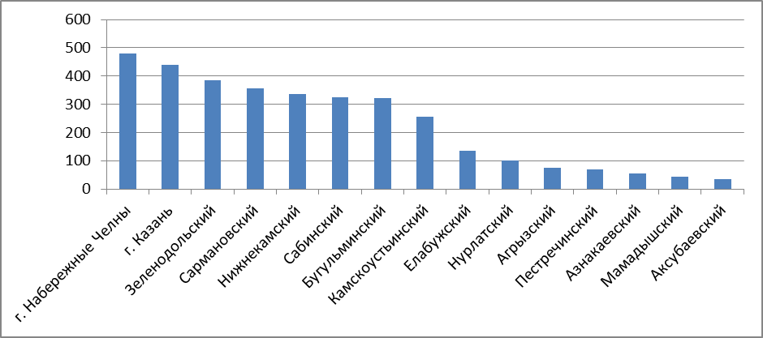
- ДОШКОЛЬНОЕ ОБРАЗОВАНИЕ

На 01.01.2013 г. в Республике Татарстан функционируют 1 950 дошкольных образовательных учреждений (ДОУ) на 168 087 мест (1 926 ДОУ на 01.01.2012 г.). В них воспитываются 187,9 тысяч детей дошкольного возраста.

В республике развиваются вариативные формы дошкольного образования.

Вариативные формы дошкольного образования

Формы | Кол-во учреждений | Кол-во детей | Муниципальный район (кол-во учреждений)
Семейный детский сад | 36 | 139 | Альметьевский (1), Арский (8), Бавлинский (1), Заинский (1), Лаишевский (1), Мамадышский (3), Нижнекамский (4), Ютазинский (1), г. Набережные Челны (3), г. Казань (13)
Дошкольные группы в структуре общеобразовательных учреждений | 7  (11 групп) | 135 | Агрызский (6), Нижнекамский (4), г. Набережные Челны (1)
Группы кратковременного пребывания | 69  (86 групп) | 1 030 | Аксубаевский (6), Альметьевский (9), Арский (1), Бавлинский (1), Дрожжановский (3), Зеленодольский (2), Лениногорский (3), Нижнекамский (31), Чистопольский (1), г. Набережные Челны (3), г. Казань (26)
Предшкольное образование старших дошкольников, не посещающих ДОУ | 454 | 2 118 | Агрызский (9), Аксубаевский (16), Алексеевский (18), Алькеевский (9), Альметьевский (15), Апастовский (9), Атнинский (9), Бавлинский (3), Бугульминский (33), Верхнеуслонский (2), Высокогорский (10), Дрожжановский (19), Заинский (8), Зеленодольский (2), Кайбицкий (4), Камско-Устьинский (8), Кукморский (20), Лаишевский (7), Лениногорский (14), Мамадышский (5), Менделеевский (3), Мензелинский (18), Муслюмочский (5), Нижнекамский (14), Нурлатский (5), Пестречинский (12), Рыбно-Слободский (14), Сармановский (4), Спасский (8), Тетюшский (10), Тюлячинский (9), Черемшанский (13), Чистопольский (11), Ютазинский (1), г. Казань (107)
Негосударственные ДОУ | 9 | 1 045 | Альметьевский (1), Бугульминский (1), Сабинский (1), г. Казань (6)
Частные мини-детские сады | 7 | 155 | Буинский (1), нижнекамский (1), г. Казань (5)
Негосударственные ОУ, имеющие дошкольные группы | 3 | 160 | Альметьевский (1), г. Набережные Челны (1), г. Казань (1)
Негосударственные ОУ дополнительного образования дошкольников | 5 | 465 | Альметьевский (1), Бугульминский (1), Кукморский (1), Нижнекамский (1), г. Казань (1)
Итого: | 599 | 5 227

Функционируют 36 семейных детских садов (35 в прошлом году) как структурные подразделения муниципальных ДОУ, в которых воспитываются 139 детей.
В 7 общеобразовательных учреждениях РТ созданы 11 дошкольных групп,
которые посещают 135 детей дошкольного возраста.

Охват дошкольным образованием, %

Группы кратковременного пребывания различной направленности (адаптационные, раннего развития, физкультурно-оздоровительные и т.д.), созданные на базе ДОУ, посещают 1030 детей.
Более 2 тыс. старших дошкольников, не посещающих ДОУ, осваивают программу предшкольной подготовки в режиме кратковременного пребывания на базе детских садов, школ и учреждений дополнительного образования детей.
Различными формами дошкольного образования по республике охвачены 75,4% детей в возрасте от 1 года до 7 лет, что на 1,7% больше, чем в 2011 году.
В результате реализации программы «Бәләкәч» в 2011 году в республике удалось решить проблему обеспечения дошкольными местами детей старше 3 лет. Во исполнение Указа Президента РФ В.В. Путина от 7.05.2012 № 599 «О мерах по реализации государственной политики в области образования и науки» дети старше 3 лет обеспечиваются местами в детских садах в приоритетном порядке.
Однако к началу текущего учебного года 22,5 тысячи детей от 1,5 до 3 лет остались необеспеченными местами в детских садах.

Очередность по устройству в дошкольные образовательные учреждения РТ по состоянию на 01.01.2013 г.
Муниципальное образование | 0-1,5 лет | 1,5-7 лет | в т.ч.  с 3 до 7 лет
Республика Татарстан | 53123 | 35798 | 1482
Агрызский муниципальный район | 460 | 136 | 3
Азнакаевский муниципальный район | 603 | 115 | 18
Аксубаевский муниципальный район | 135 | 123 | 23
Актанышский муниципальный район | 245 | 235 | 81
Алексеевский муниципальный район | 241 | 104 | 7
Алькеевский муниципальный район | 82 | 48 | 3
Альметьевский муниципальный район | 3064 | 1905 | 45
Апастовский муниципальный район | 98 | 32 | 1
Арский муниципальный район | 377 | 524 | 61
Атнинский муниципальный район | 39 | 58 | 10
Бавлинский муниципальный район | 395 | 235 | 19
Балтасинский муниципальный район | 235 | 127 | 9
Бугульминский муниципальный район | 1056 | 372 | 20
Буинский муниципальный район | 295 | 109 | 17
Верхнеуслонский муниципальный район | 74 | 56 | 5
Высокогорский муниципальный район | 505 | 477 | 58
Дрожжановский муниципальный район | 13 | 51 | 20
Елабужский муниципальный район | 1449 | 951 | 31
Заинский муниципальный район | 657 | 353 | 0
Зеленодольский муниципальный район | 1972 | 1120 | 96
Казань | 19752 | 14169 | 560
Кайбицкий муниципальный район | 2 | 2 | 2
Камско-Устьинский муниципальный район | 65 | 23 | 8
Кукморский муниципальный район | 585 | 433 | 43
Лаишевский муниципальный район | 320 | 243 | 23
Лениногорский муниципальный район | 882 | 447 | 36
Мамадышский муниципальный район | 373 | 233 | 19
Менделеевский муниципальный район | 356 | 228 | 3
Мензелинский муниципальный район | 330 | 259 | 5
Муслюмовский муниципальный район | 175 | 71 | 11
Набережные Челны | 10190 | 9483 | 73
Нижнекамский муниципальный район | 4873 | 1361 | 29
Новошешминский муниципальный район | 53 | 37 | 5
Нурлатский муниципальный район | 609 | 371 | 11
Пестречинский муниципальный район | 236 | 158 | 14
Рыбнослободский муниципальный район | 115 | 76 | 10
Сабинский муниципальный район | 238 | 73 | 11
Сармановский муниципальный район | 228 | 108 | 19
Спасский муниципальный район | 60 | 47 | 3
Тетюшский муниципальный район | 116 | 62 | 12
Тукаевский муниципальный район | 273 | 195 | 17
Тюлячинский муниципальный район | 74 | 14 | 2
Черемшанский муниципальный район | 94 | 41 | 5
Чистопольский муниципальный район | 950 | 459 | 27
Ютазинский муниципальный район | 180 | 76 | 8

В 2012 году в республике создано 2297 новых дошкольных мест, в том числе:
- строительство 1 нового детского сада на 220 мест;
- реконструкция 25 зданий под размещение детских садов на 582 места;
- возврат и возобновление деятельности 5 детских садов на 300 мест;
- открытие дополнительных групп в 52 функционирующих ДОУ на 1028 мест;
- открытие 3 частных детских садов на 155 мест;
- организация 4 семейных детских садов на 12 мест.

Создание новых дошкольных мест в 2012 году

Мероприятие | Кол-во мест | Муниципальный район (городской округ)
Открытие дополнительных групп в 52 функционирующих ДОУ | 1028 | Актанышский (20), Алексеевский (50), Апастовский (20), Арский (45), Балтасинский (20), Бугульминский (220), Высокогорский (75), Елабужский (30), Заинский (100), Зеленодольский (100), Кайбицкий (25), Лениногорский (85), Муслюмовский (15), Нижнекамский (83), Новошешминский (20), Нурлатский (55), Тюлячинский (15), Черемшанский (20), г. Казань (30)
Возврат и возобновление деятельности 5 детских садов | 300 | Арский (20), Дрожжановский (20), Сабинский (10), г. Набережные Челны (250)
Строительство 1 нового ДОУ | 220 | г. Чистополь (220)
Реконструкция 25 зданий под размещение детских садов | 582 | Азнакаевский (60), Алексеевский (10), Алькеевский (27), Апастовский (20), Верхнеуслонский (40), Высокогорский (22), Дрожжановский (65), Елабужский 25), Зеленодольский (30), Мензелинский (50), Новошешминский (25), Нурлатский (55), Сабинский (13), Тюлячинский (140)
Открытие 3 частных детских садов | 155 | г. Казань(125), Буинский (30)
Организация 4 семейных детских садов | 12 | г. Казань (12)
Итого: | 2297

Перспектива возможностей обеспечения доступности дошкольного образования сегодня связана также с развитием рынка негосударственных услуг в сфере дошкольного образования.
На сегодняшний день в республике функционируют 24 негосударственных учреждения, оказывающих услуги дошкольного образования, с охватом 1825 дошкольников:
- 9 негосударственных дошкольных образовательных учреждений;
- 7 частных мини-детских садов;
- 3 негосударственных общеобразовательных учреждения, имеющих дошкольные группы;
- 5 частных учреждений дополнительного образования детей дошкольного возраста.
С целью развития государственно-частного партнерства в данной сфере в республике разработана нормативно-правовая база, позволяющая оказывать государственную поддержку негосударственным образовательным учреждениям путем предоставления субсидий за счет средств бюджета республики.
На предоставление субсидий негосударственным дошкольным учреждениям в 2012 году выделено 8478,5 тыс. руб.
В рамках Стратегии развития образования в Республике Татарстан на 2010-2015 годы Министерством образования и науки РТ разработаны инновационные образовательные технологии обучения детей в детском саду двум государственным языкам республики, включающие в себя учебно-методические комплекты (УМК) для разных возрастных групп детей, аудио -, видео-материалы, сборники художественных произведений и др.
В 2012 году проведена работа по дополнительной подготовке и переподготовке педагогических кадров в условиях внедрения новых УМК.
До начала текущего учебного года на базе инфомационно-методических центров и педколледжей проведено курсовое обучение воспитателей в объеме 144 часов по технологиям обучения дошкольников татарскому и русскому языкам.
На курсах повышения квалификации в форме стажировки на базе ИРО РТ целевую подготовку прошли 102 тьютора по внедрению новых УМК. Ими проведено обучение воспитателей использованию вновь разработанных УМК.
Внесены соответствующие изменения в реализуемые профессиональные образовательные программы учреждений среднего профессионального педагогического образования.
На базе республиканских экспериментальных площадок, созданных в каждом муниципальном районе, проведена апробация новых учебно-методических комплектов.
В целях успешной реализации новых УМК 1349 ДОУ обеспечены ноутбуками, 1565 дошкольных образовательных учреждений – проекционной техникой.
С нового учебного года обучение детей по новым УМК ведется во всех ДОУ республики.

- ОБЩЕЕ ОБРАЗОВАНИЕ

В 2012/13 учебном году во всех первых и вторых и пилотных третьих классах общеобразовательных учреждений с охватом 83 193 учащихся введен Федеральный государственный образовательный стандарт начального общего образования (ФГОС НОО).
С 1 сентября 2012 года 21 пилотное общеобразовательное учреждение республики обучает по новым стандартам в 5 классах (1 830 обучающихся).

Общеобразовательные учреждения РТ,
реализующие ФГОС основного общего образования с 1 сентября 2012 г.

№ | МО | Наименование общеобразовательного учреждения
1 | Альметьевский | МАОУ «Средняя общеобразовательная школа №16» Альметьевского муниципального района
2 | Балтасинский | МБОУ «Балтасинская гимназия»
3 | Бугульминский | МОУ «Лицей №2» Бугульминского муниципального района
4 | Бугульминский | МОУ «Средняя общеобразовательная школа №6 с углубленным изучением отдельных предметов» Бугульминского муниципального района
5 | Зеленодольский | МОУ «Гимназия №3» Зеленодольского муниципального района
6 | Зеленодольский | МБОУ «Лицей №9» Зеленодольского муниципального района
7 | Мамадышский | МБОУ «Лицей №2» Мамадышского муниципального района
8 | Нижнекамский | МБОУ «Средняя общеобразовательная школа №27» Нижнекамского муниципального района
9 | Нижнекамский | МОУ «Гимназия №25» Нижнекамского муниципального района
10 | Нижнекамский | МБОУ «Средняя общеобразовательная школа №29» Нижнекамского муниципального района
11 | г. Набережные Челны | МАОУ «Средняя общеобразовательная школа №56» г. Набережные Челны
12 | г. Набережные Челны | МАОУ «Лицей №78 им. А.С. Пушкина» г. Набережные Челны
13 | г. Казань | МБОУ «Гимназия №96» Вахитовского района г.Казани
14 | г. Казань | МБОУ «Гимназия №152» Кировского района г.Казани
15 | г. Казань | МБОУ «Средняя общеобразовательная школа №135» Кировского района г.Казани
16 | г. Казань | МБОУ «Гимназия №122» Московского района г.Казани
17 | г. Казань | МБОУ «Средняя общеобразовательная школа №9 с углубленным изучением английского языка» Ново-Савиновского района г.Казани
18 | г. Казань | МБОУ «Гимназия №6» Приволжского района г.Казани
19 | г. Казань | МБОУ «Средняя общеобразовательная школа №78» Приволжского района г.Казани
20 | г. Казань | МБОУ «Средняя общеобразовательная школа №141 с углубленным изучением отдельных предметов» Советского района г.Казани
21 | г. Казань | МБОУ «Средняя общеобразовательная школа №33 с углубленным изучением отдельных предметов» Авиастроительного района г. Казани

В 2013 году по мере готовности продолжится введение ФГОС НОО в школах республики.
С нового 2012/13 учебного года во всех 4 классах общеобразовательных учреждений введен комплексный учебный курс «Основы религиозных культур и светской этики». По информации, предоставленной муниципальными органами управления образованием, 38,7 % родителей обучающихся выбрали курс «Основы светской этики», 61,3 % – «Основы мировых религиозных культур».

Основы религиозных культур и светской этики, 2012/2013 уч.г.

№ | Район | Основы мировых религиозных культур |  | Основы светской этики
 |  | Кол-во 4 классов | кол-во уч-ся | Кол-во 4 классов | кол-во уч-ся
1 | Агрызский | 29 | 279 | 10 | 24
2 | Азнакаево | 50 | 676 | 0 | 0
3 | Аксубаевский | 38 | 289 | 13 | 57
4 | Актанышский | 42 | 322 | 0 | 0
5 | Алексеевский | 26 | 273 | 1 | 3
6 | Алькеевский | 39 | 210 | 0 | 0
7 | Альметьевский | 82 | 1649 | 27 | 552
8 | Апастовский | 28 | 191 | 1 | 5
9 | Арский | 91 | 528 | 0 | 0
10 | Атнинский | 21 | 115 | 0 | 0
11 | Бавлинский | 32 | 391 | 0 | 0
12 | Балтасинский | 47 | 380 | 0 | 0
13 | Бугульминский | 0 | 0 | 59 | 1137
14 | Буинский | 52 | 395 | 6 | 85
15 | Верхнеуслонский | 20 | 138 | 0 | 0
16 | Высокогорский | 30 | 252 | 17 | 160
17 | Дрожжановский | 34 | 316 | 0 | 0
18 | Елабужский | 34 | 607 | 13 | 245
19 | Заинский | 45 | 524 | 4 | 14
20 | Зеленодольский | 45 | 773 | 30 | 701
21 | Кайбицкий | 26 | 163 | 2 | 17
22 | Камско-Устьинский | 4 | 57 | 17 | 102
23 | Кукморский | 61 | 377 | 17 | 172
24 | Лаишевский | 26 | 262 | 3 | 47
25 | Лениногорский | 42 | 631 | 12 | 275
26 | Мамадышский | 36 | 268 | 24 | 151
27 | Менделеевский | 21 | 262 | 2 | 47
28 | Мензелинский | 42 | 297 | 0 | 0
29 | Муслюмовский | 23 | 118 | 17 | 145
30 | Нижнекамский | 101 | 2203 | 28 | 657
31 | Новошешминский | 23 | 167 | 0 | 0
32 | Нурлатский | 44 | 627 | 0 | 0
33 | Пестречинский | 26 | 248 | 0 | 0
34 | Рыбно-Слободский | 32 | 232 | 0 | 0
35 | Сабинский | 39 | 337 | 0 | 0
36 | Сармановский | 35 | 418 | 0 | 0
37 | Спасский | 26 | 212 | 0 | 0
38 | Тетюшский | 32 | 201 | 4 | 15
39 | Тукаевский | 7 | 60 | 22 | 253
40 | Тюлячинский | 30 | 140 | 0 | 0
41 | Черемшанский | 20 | 113 | 13 | 139
42 | Чистопольский | 52 | 563 | 8 | 183
43 | Ютазинский | 15 | 162 | 5 | 58
44 | г.Наб.Челны | 54 | 1349 | 144 | 3674
45 | Казань | 190 | 4910 | 221 | 5395
 | Итого | 1792 | 22685 | 720 | 14313

Организация профильного обучения

В 2012/13 учебном году профильным образованием охвачено 70,1 % учащихся (в 2011/12 учебном году – 75 % ); доля девятиклассников, охваченных программами предпрофильной подготовки, составляет 98 % (в 2011/12 учебном году – 98,7 % ).
Муниципальный район | Учащиеся в 10-11 классах
 | Количество | % от общего количества
Агрызский | 212,00 | 32,70
Азнакаевский | 365,00 | 100,00
Аксубаевский | 128,00 | 99,40
Актанышский | 252,00 | 95,90
Алексеевский | 144,00 | 88,30
Алькеевский | 82,00 | 84,00
Альметьевский | 1 317,00 | 83,90
Апастовский | 123,00 | 81,80
Арский | 513,00 | 81,60
Атнинский | 28,00 | 79,00
Бавлинский | 147,00 | 77,90
Балтасинский | 639,00 | 76,70
Бугульминский | 913,00 | 75,30
Буинский | 254,00 | 75,10
Верхнеуслонский | 51,00 | 72,80
Высокогорский | 137,00 | 70,60
Дрожжановский | 341,00 | 68,90
Елабужский | 792,00 | 63,70
Заинский | 51,00 | 62,10
Зеленодольский | 902,00 | 61,10
Кайбицкий | 168,00 | 55,50
Камско-Устьиньский | 43,00 | 54,80
Кукморский | 571,00 | 51,70
Лаишевский | 67,00 | 50,50
Лениногорский | 610,00 | 49,80
Мамадышский | 412,00 | 48,80
Менделеевский | 158,00 | 43,60
Мензелинский | 233,00 | 41,30
Муслюмовский | 238,00 | 36,30
Нижнекамский | 1 672,00 | 31,00
Новошешминский | 68,00 | 29,10
Нурлатский | 243,00 | 26,20
Пестречинский | 94,00 | 24,70
Рыбно-Слободский | 189,00 | 38,10
Сабинский | 120,00 | 24,40
Сармановский | 240,00 | 22,20
Спасский | 111,00 | 21,10
Тетюшский | 49,00 | 20,60
Тукаевский | 92,00 | 18,20
Тюлячинский | 44,00 | 17,00
Черемшанский | 81,00 | 15,80
Чистопольский | 599,00 | 13,90
Ютазинский | 180,00 | 9,70
г. Набережные Челны | 4 299,00 | 31,80
г. Казань | 9 529,00 | 61,10
Республика Татарстан | 27 699 | 70,1

Профили обучения (10-11 класс)
2012/2013 учебный год

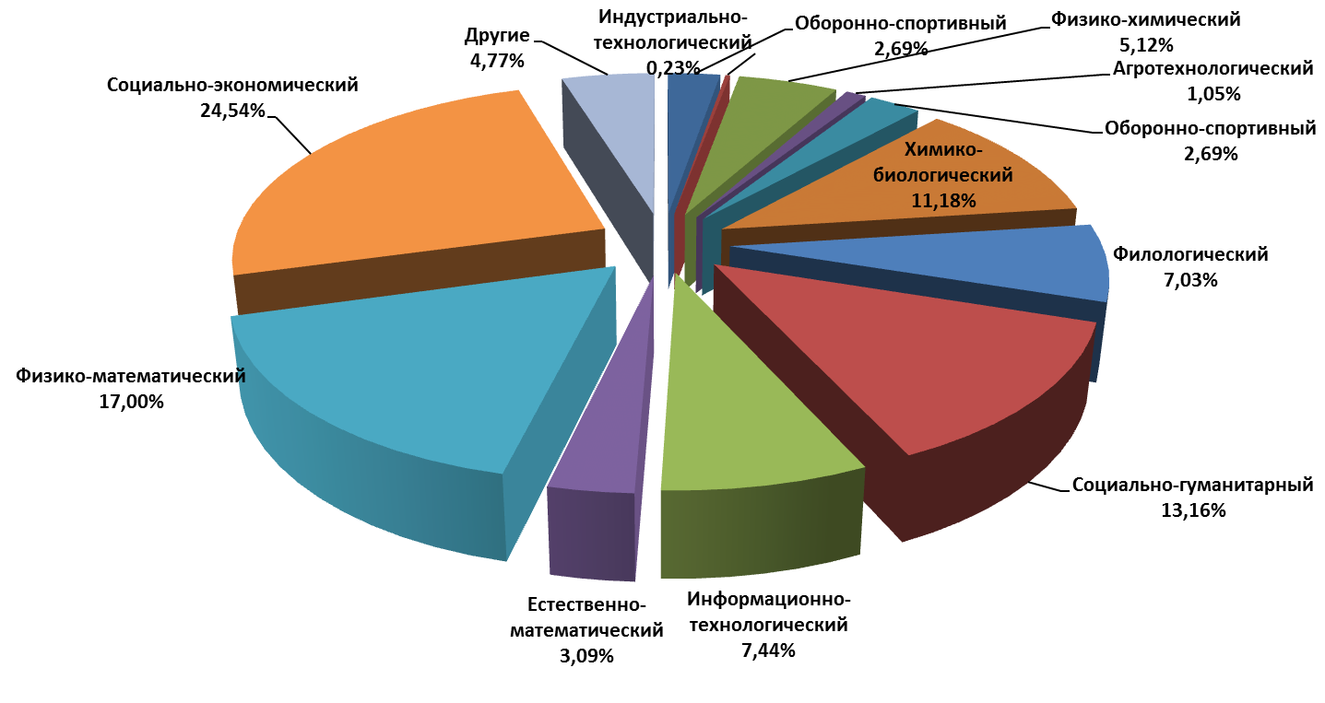

С целью повышения престижа рабочих специальностей, организации допрофессиональной подготовки учащихся в образовательных учреждениях в 2013 году в рамках Стратегии развития образования в Республике Татарстан на 2010–2015 годы «Кил$әчәк$»–«Будущее» запланирована грантовая программа по ремонту и оснащению лабораторным оборудованием классов физики, химии и биологии в школах, подписавших партнерские соглашения о сотрудничестве с профильными предприятиями.
На конкурс подали заявки 195 образовательных учреждений 44 муниципальных районов республики, подписавших соглашения о сотрудничестве с предприятиями республики.

Работа с одаренными детьми

Министерством образования и науки Республики Татарстан проводится целенаправленная работа по выявлению, поддержке и сопровождению одаренной молодежи.
На протяжении пяти лет в Приволжском федеральном округе по результатам Всероссийской предметной олимпиады команда школьников Республики Татарстан удерживает 1-е место, в Российской Федерации – 4-е место после гг. Москвы, Санкт-Петербурга и Московской области. В 2012 году 16 школьников Татарстана стали победителями и 53 – призерами Всероссийской олимпиады (в 2011 г. – 75 призеров).

Эффективность участия во всероссийской олимпиаде школьников
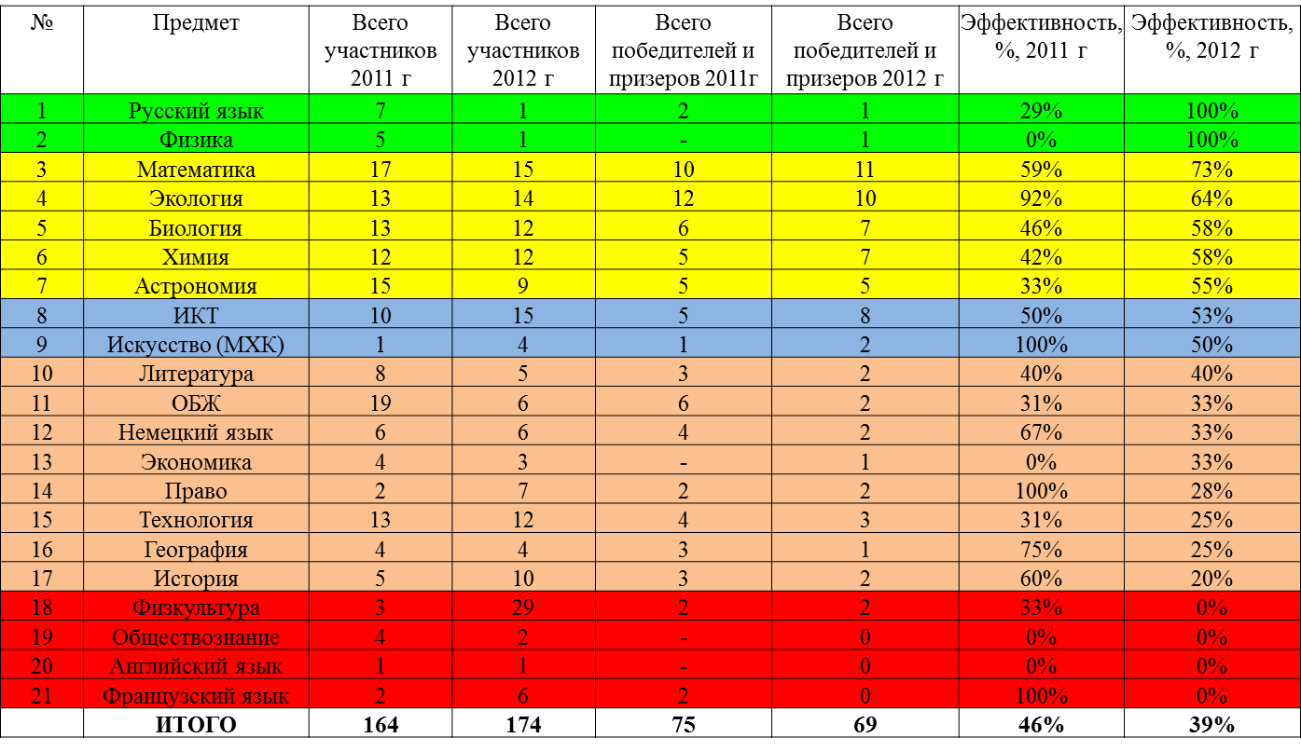

Утвержденная Указом Президента Республики Татарстан Р. Н. Миннихановым Концепция развития и реализации интеллектуально-творческого потенциала детей и молодежи Республики Татарстан «Перспектива» направлена на создание единой открытой системы выявления, поддержки и сопровождения одаренных (талантливых) детей и молодежи.
Раскрытие интеллектуально-творческого потенциала детей и молодежи предполагает деятельность по развитию и реализации самых различных проявлений одаренности (и их сочетаний), ведущими из которых являются интеллектуальное, творческое, художественное, спортивное, социальное.
В целом по республике в 2012 году охват участия школьников в интеллектуальных состязаниях республиканского, всероссийского и международного уровней составил 18,8 %, что в 2,6 раза больше, чем в 2011 году.
По инициативе Министерства образования и науки Республики Татарстан созданы и успешно функционируют на протяжении ряда лет профильные смены для одаренных школьников, к работе в которых привлекаются преподаватели учреждений высшего профессионального образования.
Впервые в 2012 году в рамках Стратегии развития образования Республики Татарстан «Киләчәк»–«Будущее» по проекту «Адресная поддержка одаренных детей и педагогов, подготовивших их к конкурсам» проведено 5 профильных смен для одаренных детей с охватом 500 человек по следующей тематике:
– «Школьные компании – прикладное творчество и сувенирная продукция»;
– по предмету Геология;
– по предмету Русский язык и литература;
– по предмету Право;
– по предметам Физика, математика, информатика, английский язык.
В 2012 году 107 старшеклассников – победителей республиканских и победителей и призеров заключительного этапа всероссийских и международных олимпиад получили стипендии в размере единовременной выплаты 11 тыс. рублей, 88 педагогов, подготовивших их к конкурсам, – премии по 34 тыс. рублей.
В июле 2012 года Казань стала площадкой проведения ежегодной обучающей смены «Наноград» для старшеклассников из 20 регионов Российской Федерации и стран Балтии.
В апреле 2012 года в г. Казани проведена Всероссийская олимпиада школьников по информатике, состоялся Всероссийский конкурс «Юношеская восьмерка в России – 2012». В конкурсе приняли участие более 80 старшеклассников (в возрасте 14–17 лет) из Приволжского федерального округа, лучшие в области лидерства и знания английского языка.
Расширяется сеть интернатных учреждений для одаренных детей всей республики и регионов Российской Федерации, в том числе «Татарская гуманитарная гимназия-интернат» (Актаныш), IT-лицей-интернат Казанского (Приволжского) федерального университета.
К 1 сентября 2013 года планируется открытие лицея-интерната с углубленным изучением химии при Казанском национальном исследовательском технологическом университете и планируется создание инженерного лицея при Казанском национальном исследовательском техническом университете.
В 2013 году впервые в республике планируется проведение IX Всероссийской открытой полевой олимпиады юных геологов.

Программа «Русский язык в Татарстане на 2011-2015 годы»
На основе федеральной целевой программы «Русский язык» на 2011-2015 годы, утверждённой постановлением Правительства Российской Федерации 20 июня 2011 года, утверждена ведомственная целевая программа «Русский язык в Татарстане на 2011-2015 годы»
Программа направлена на создание условий для сохранения и развития русского языка в условиях двуязычия и поликультурности образования Республики Татарстан. Это соответствует приоритетам образовательной политики, изложенной в Законе Республики Татарстан «О государственных языках Республики Татарстан и других языках в Республике Татарстан», в Государственной программе Республики Татарстан по сохранению, изучению и развитию государственных языков РТ и других языков в Республике Татарстан и действующего стандарта образования.
В рамках реализации Программы проводятся:
- Республиканский конкурс научно-исследовательских и творческих работ школьников «Аксаковские чтения»;
- Республиканская научно-исследовательская конференция школьников «Онегинские Чтения»;
- Республиканская научно-исследовательская конференция школьников «Рождественские Чтения»;
- Республиканская научно-практическая конференция школьников имени Л.Н. Толстого»
- Региональный этап Всероссийского конкурса юных чтецов «Живая классика»;
- Республиканские Кирилло-Мефодиевские юношеских научных чтений;

- Дистанционный этап Всероссийского фестиваля русского языка, Международная научно-практическая конференция «Русский язык и литература в тюркоязычном мире: современные концепции и технологии».
Всего в мероприятиях приняло участие более 18 000 школьников республики и регионов Российской Федерации.

Победители конкурса юных чтецов «Живая классика» с 27 мая по 3 июня 2012 года представляли в г. Москве Республику Татарстан в заключительном этапе Всероссийского конкурса юных чтецов «Живая классика».
Одной из абсолютных победителей конкурса юных чтецов стала Егорушкова Анна, ученица 6 класса МОУ «Лицей №9 им. А.С. Пушкина» Зеленодольского муниципального района.

Всероссийский фестиваль «Русский язык - общенациональное достояние народов Российской Федерации» (проводился одним из крупнейших информационных агентств России РИА Новости).
Победителями дистанционного этапа стали 47 представителей Республики Татарстан, из них учащихся школ - 23 чел., учащихся НПО, студентов СПО, вузов – 8 чел., педагогов – 16 человек.
В рамках проекта «Социальный навигатор» организаторами фестиваля была учреждена специальная номинация «Регион, где лучше всего знают русский язык». Победителями стали 10 регионов, среди которых Республика Татарстан занимает 4 место. Дипломом победителя в номинации «Педагогическая мастерская» награждена Татьяна Вячеславовна Ахматова, учитель русского языка и литературы МАОУ «Лицей-интернат № 7» Ново-Савиновского района г. Казани. В номинации «Знаток русского языка» 3 место получил десятиклассник Амир Садыков из МАОУ «Лицей-интернат №7» Ново-Савиновского района г. Казани.
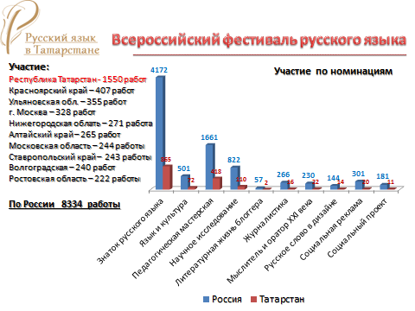

Единый государственный экзамен

Единый государственный экзамен (далее – ЕГЭ) – одна из действенных форм модернизации республиканского образования, обеспечивающая комплексную, независимую и объективную оценку качества знаний.
Результаты ЕГЭ по обязательным предметам – русскому языку и математике – выступают в качестве основных индикаторов, определяющих эффективность деятельности образовательных учреждений, муниципальных образований, в целом субъекта Российской Федерации.
В 2012 году государственная (итоговая) аттестация выпускников 11-х классов образовательных учреждений Республики Татарстан организована по 14 общеобразовательным предметам в форме ЕГЭ. Проведен 74 021 человеко-экзамен ЕГЭ.
Единый государственный экзамен четвертый год проводится в штатном режиме по русскому языку, математике, литературе, физике, химии, биологии, географии, истории, обществознанию, иностранным языкам (английскому, немецкому, французскому, испанскому), информатике и информационно-коммуникационным технологиям (ИКТ).
В ЕГЭ по русскому языку приняли участие 21 970 человек; по математике – 21 598 человек; по обществознанию – 10 842 человека; по физике – 6 663 человека; по биологии – 3 500 человек; по истории – 2 648 человек; по химии – 2 617 человек; по английскому языку – 1 498 человек; по информатике и ИКТ – 1 194 человека; по литературе – 1 049 человек; по географии – 360 человек; по немецкому языку – 53 человека; по французскому языку – 27 человек, по испанскому языку – 2 человека.

Средние баллы по предметам ЕГЭ
(в сравнении с общероссийскими результатами в 2009–2012 гг.)

 | 2009 |  | 2010 |  | 2011 |  | 2012
 | РТ | РФ | РТ | РФ | РТ | РФ | РТ | РФ
Русский язык | 54,5 | 57,2 | 58,0 | 58,2 | 62,2 | 60,0 | 64,3 | 61,5
Математика | 41,9 | 44,1 | 45,1 | 44,0 | 49,9 | 47,5 | 48,6 | 45,1
Обществознание | 54,2 | 56,7 | 54,9 | 56,2 | 55,7 | 57,1 | 55,5 | 55,5
Физика | 47,7 | 48,9 | 50,7 | 50,5 | 52,9 | 51,5 | 47,9 | 47,2
История | 46,2 | 48,0 | 50,0 | 49,3 | 51,2 | 51,2 | 53,8 | 52,0
Биология | 51,2 | 52,3 | 58,4 | 55,5 | 56,9 | 54,3 | 57,0 | 54,3
Химия | 51,2 | 54,3 | 58,8 | 56,0 | 62,2 | 57,8 | 61,0 | 57,8
Англ. язык | 54,1 | 59,4 | 54,5 | 55,6 | 60,3 | 61,2 | 62,4 | 61,2
Литература | 47,8 | 52,4 | 57,5 | 54,5 | 58,9 | 57,2 | 56,3 | 57,6
Информатика | 55,8 | 56,2 | 67,3 | 62,7 | 64,2 | 59,7 | 67,7 | 60,7
География | 48,5 | 49,6 | 55,7 | 52,6 | 61,7 | 54,4 | 62,8 | 56,1
Немецкий язык | 37,6 | 44,3 | 50,3 | 41,6 | 54,2 | 49,0 | 56,1 | 57,1
Французский язык | 55,3 | 59,4 | 63,5 | 64,4 | 72,1 | 63,0 | 67,4 | 66,6
Испанский язык |  |  |  | 78,1 | 69,0 | 70,1 | 58,0 | 70,0

Доля участников ЕГЭ, не преодолевших минимальный порог по русскому языку, составила 1,0 % (по РФ –1,5 % ), по математике – 2,2 % (по РФ – 2,9 % ), по обществознанию – 4,1 % (по РФ – 5,2 % ), по физике – 11,3 % (по РФ – 12,4 % ), по биологии – 4,8 % (по РФ – 7,5 % ), по истории – 8,1 % (по РФ – 10,8 % ), по химии – 4,9 % (по РФ – 8,9 % ), по английскому языку – 1,3 % (по РФ – 2,8 % ), по информатике и ИКТ – 4,4 % (по РФ – 10,4 % ), по литературе – 3,4 % (по РФ – 3,5 % ), по географии – 3,6 % (по РФ – 7,8 % ), по немецкому языку – нет (по РФ – 2,7 % ), по французскому языку – нет (по РФ – 0,4 % ), по испанскому языку – нет (по РФ – 0 % ).
В 2012 году максимальное число 100-балльных результатов составило 109 (в 2011 году – 102), в том числе 100 баллов по русскому языку набрали 66 человек (в 2011 г. – 54 человека), по математике – 2 человека (в 2011 г. – 0), по физике – нет (в 2011 г. – 8 человек), по биологии – 3 человека (в 2011 г. – 3 человека), по истории – 1 человек (в 2011 г. – 3 человека), по химии – 10 человек (в 2011 г. – 19 человек), по информатике и ИКТ – 22 человека (в 2011 г. – нет), по литературе – 3 человека (в 2011 г. – 13 человек), по географии – 2 человека (в 2011 г. – 1 человек).
Наибольшее число 100-балльных результатов набрали выпускники школ гг. Казани – 39 человек (в 2011 г. – 31 человек), Набережные Челны – 10 человек (в 2011 г. – 18 человек), Бугульминского муниципального района – 18 человек (в 2011 г. – 9 человек).
С целью повышения прозрачности, объективности и независимости ЕГЭ в 2012 году в экзаменах принимали участие 1 020 общественных наблюдателей (в 2011 году – 981 человек).

Организация ЕГЭ для участников
с ограниченными возможностями здоровья

В целях реализации прав лиц с ограниченными возможностями здоровья в 2012 году в ЕГЭ приняли участие 112 выпускников данной категории (в 2011 г. – 150 человек).

Вид заболевания | 2009 год | 2010 год | 2011 год | 2012 год
нарушения опорно-двигательного аппарата | 63 | 47 | 32 | -
нарушения слуха | 1 | 5 | - | -
нарушения зрения | 34 | 34 | 18 | -
тотально слепые | 4 | 1 | 1 | -
другие заболевания | 73 | 107 | 99 | 112
итого | 175 | 194 | 150 | 112

Организация Единого республиканского экзамена

Единый республиканский экзамен по татарскому языку сдавали 67 человек (в 2011 г. – 37 человек), средний балл составил 71,2.

Государственная (итоговая) аттестация выпускников 9-х классов в новой форме (ГИА-9) в 2012 году

В 2012 году продолжено проведение государственной (итоговой) аттестации выпускников, освоивших образовательные программы основного общего образования, с использованием механизмов независимой оценки знаний.
В соответствии с распоряжением Кабинета Министров Республики Татарстан от 23.01.2012 № 60-р аттестация в новой форме по обязательным предметам (русскому языку и математике) и предметам по выбору проводилась с полным охватом выпускников IX классов.
Количество человеко-экзаменов в 2012 году достигло 98 446 (в 2011 г. – 80 239). Для проведения ГИА в новой форме создано 148 пунктов проведения экзаменов (ППЭ).
Результаты выпускников 9-х классов общеобразовательных учреждений Республики Татарстан на государственной (итоговой) аттестации в текущем году по пяти (русский язык, география, информатика и ИКТ, немецкий язык, литература) из 13 предметов выше республиканских показателей 2011 года.
Выпускники 9-х классов общеобразовательных учреждений по результатам государственной (итоговой) аттестации в новой форме продемонстрировали следующие результаты по русскому языку:

Численность участников (чел.) | Распределение отметок (%)
 | «2» | «3» | «4» | «5»
36 601 | 3,32 % | 28,05 % | 41,59 % | 27,05 %
Средний балл по русскому языку составил 31,9 (из 42 максимальных), средняя оценка – 3,92 (в 2011 г. – 3,49).
Средняя оценка по математике составляет 3,57 (в 2011 г. – 3,74). Общий охват участников по предметам по выбору составил 25 243 человеко-экзамена. В 2012 году выпускники 9-х классов отдали предпочтение обществознанию (11 161 чел.), физике (3 970 чел.), биологии (3 655 чел.).
Средний балл по предметам по выбору варьирует от 10,97 до 56,32, средняя оценка – от 3,22 до 4,34.

Результаты ГИА-9 в новой форме по предметам по выбору

Предмет | Количество участников | Доля участников,  получивших оценку |  |  |  | Успеваемость | Качество | Средний балл | Средняя  оценка
 |  | «2» | «3» | «4» | «5»
Физика | 3 970 | 1,51 | 12,8 | 67,48 | 18,21 | 98,49 | 85,69 | 22,39 | 4,02
Химия | 1 955 | 2,81 | 17,34 | 38,52 | 41,33 | 97,19 | 79,85 | 23,56 | 4,18
Информатика и ИКТ | 1 276 | 2,98 | 26,25 | 41,3 | 29,47 | 97,02 | 70,77 | 14,23 | 3,97
Биология | 3 655 | 10,81 | 53,05 | 29,38 | 6,76 | 89,19 | 36,14 | 21,78 | 3,32
История | 347 | 7,2 | 24,5 | 47,26 | 21,04 | 92,8 | 68,3 | 27,1 | 3,82
География | 1 229 | 12,04 | 32,22 | 42,55 | 13,18 | 87,96 | 55,74 | 19,96 | 3,57
Английский язык | 1 228 | 3,26 | 15,39 | 34,77 | 46,58 | 96,74 | 81,35 | 54,77 | 4,25
Немецкий язык | 130 | 0 | 13,08 | 40 | 46,92 | 100 | 86,92 | 56,32 | 4,34
Французский язык | 14 | 0 | 28,57 | 50 | 21,43 | 100 | 71,43 | 51,79 | 3,93
Обществознание | 11 161 | 14,75 | 50,04 | 33,92 | 1,29 | 85,25 | 35,21 | 21,61 | 3,22
Литература | 278 | 18,35 | 50,72 | 21,58 | 9,35 | 81,65 | 30,94 | 10,97 | 3,22

- НАЦИОНАЛЬНОЕ ОБРАЗОВАНИЕ

В Республике Татарстан в настоящее время функционируют 854 образовательных учреждения с татарским языком обучения и преподаванием ряда предметов естественно-математического цикла на русском языке, в которых обучаются 69 152 учащихся.
На начало текущего года охват обучением на родном (татарском) языке по сравнению с прошлым годом (44,43 % ), снизился и составляет по РТ 43,6 %. В связи с уменьшением численности учащихся произошло объединение классов с татарским и русским языком обучения в русских школах.

Сведения о развитии национального образования
Республики Татарстан в 2009–2011 гг.

 | 2009 | 2010 | 2011 | 2012
всего татарских общеобразовательных школ, учебных заведений нового типа | 1 061 | 966 | 852 | 854
в них учащихся | 81 899 | 72 360 | 71 415 | 69 152
из них татарских учебных заведений нового типа | 98 (из них 24 рус.-тат. иннов. шк.) | 71 | 69 | 68
в них учащихся | 29 102 | 23 320 | 26 556 | 24 806
всего смешанных (татарско-русских, русско-татарских) школ | 400 | 387 | 371 | 369
в них классов | 1 370 | 1 081 | 885 | 796
учащихся | 19 462 | 16 874 | 15 035 | 13 458
численность учащихся-татар в Республике Татарстан | 192 371 | 185 392 | 180 621 | 176 569
из них обучаются на родном языке | 93 079 | 85 516 | 80 222 | 76 973
% охвата | 48,4 | 46,13 | 44,41 | 43,6
численность учащихся, изучающих татарский язык | 381 305 | 370 781 | 367 293 | 363 900
% учащихся, изучающих татарский язык | 100 | 100 | 100 | 99,99
школы с изучением чувашского языка/в них учащихся | 120/7 392 | 118/7 193 | 97/6 754 | 96/6 690
школы с изучением марийского языка/в них учащихся | 21/850 | 20/803 | 18/709 | 18/689
школы с изучением удмуртского языка/в них учащихся | 41/1 806 | 37/1 677 | 34/1 578 | 34/1 490
школы с изучением мордовского языка/в них учащихся | 5/103 | 5/122 | 3/88 | 4/79
школы с изучением башкирского языка/в них учащихся | 1/12 | 1/11 | 1/9 | 1/8
школы с изучением иврита/в них учащихся | 1/221 | 1/270 | 1/251 | 1/248

В 30 воскресных школах изучаются 28 языков народов, проживающих в республике: азербайджанский, украинский, армянский, осетинский, таджикский, ассирийский, афганский, греческий, польский, немецкий, еврейский, грузинский и другие языки.
Осуществляется грантовая поддержка учителей родных языков и литератур. За вклад в развитие национального образования и воспитания ежегодно учреждаются премии имени Каюма Насыйри (с 1995 года – 67 лауреатов) и имени Ризаэддина Фахреддина (с 2010 года – 3 лауреата).
Ежегодно проводится межрегиональный мастер-класс учителей татарского языка и литературы, победители которого принимают участие во Всероссийском конкурсе «Мастер-класс учителей родных, включая русский, языков», проводимом в Москве.
В 2012 году призером Всероссийского конкурса «Мастер-класс» в г. Москве стала учитель татарского языка МАОУ «Средняя общеобразовательная школа № 39 с углубленным изучением отдельных предметов» г. Казани Абсалямова Илмира Хамитовна.
81,7 % учителей татарского языка и литературы в своей работе используют инновационные технологии (в 2011/12 учебном году – 77 %, 2010/11 учебном году – 51 %).
Ежегодно в республиканских олимпиадах по родным (татарскому, чувашскому, удмуртскому, марийскому, мордовскому, башкирскому) языкам и литературам принимают участие более 1 000 учащихся республики.
В Межрегиональной олимпиаде по татарскому языку и литературе, ежегодно проводимой в г. Казани, принимают участие около 100 учащихся 9, 10, 11-х классов общеобразовательных учреждений с татарским этнокультурным содержания образования из 15 субъектов Российской Федерации.
В октябре 2012 года впервые в г. Казани проведена Международная олимпиада по татарскому языку и литературе, в которой приняли участие учащиеся общеобразовательных школ и студенты учреждений высшего профессионального образования из 15 субъектов Российской Федерации и 9 стран ближнего и дальнего зарубежья.

Рейтинг муниципальных районов (городов) по национальному образованию

Районы | Доля учащихся татарской национальности, обучающихся на родном (татарском) языке | Доля победителей и призеров республиканских олимпиад по татарскому языку и литературе | Доля выпускников 9 классов, сдавших ГИА по татарскому языку | Доля русскоязычных учащихся, изучающих татарский язык по коммуникативным технологиям | Средняя результативность по четырем показателям | Рейтинг
Арский | 61,67 | 66,67 | 77,0 | 99,60 | 76,25 | 1
Актанышский | 97,59 | 83,33 | 12,1 | - | 64,34 | 2
Верхнеуслонский | 13,62 | 6,67 | 100 | 100,00 | 55,07 | 3
Сабинский | 57,24 | 40,00 | 17,0 | 100,00 | 65,70 | 4
Балтасинский | 66,69 | 46,67 | 0 | 100,00 | 53,34 | 5
Кукморский | 56,48 | 53,33 | 2,5 | 100,00 | 53,07 | 6
Муслюмовский | 76,12 | 33,33 | 0 | 100,00 | 52,36 | 7
Новошешминский | 68,04 | 40,00 | 0 | 100,00 | 52,01 | 8
Мамадышский | 62,6 | 53,33 | 0 | 88,50 | 51,10 | 9
Рыбно-Слободский | 48,31 | 40,00 | 14,5 | 100,00 | 50,70 | 10
Казань. Авиастроительный и Новосавиновский | 37,44 | 60,00 | 1,4 | 95,50 | 48,58 | 11
Буинский | 42,65 | 46,67 | 0 | 100,00 | 47,33 | 12
Лаишевский | 57,01 | 13,33 | 17,7 | 95,00 | 45,76 | 13
Казань.Кировский и Московский | 36,28 | 46,67 | 1,95 | 98,00 | 45,72 | 14
Дрожжановский | 68,05 | 13,33 | 0 | 100,00 | 45,34 | 15
Атнинский | 100,00 | 33,33 | 0 | - | 44,44 | 16
Альметьевский | 22,67 | 53,33 | 0 | 100,00 | 44,00 | 17
Азнакаевский | 29,89 | 60,00 | 0 | 78,90 | 42,19 | 18
Кайбицкий | 68,83 | 20,00 | 8,9 | 70,00 | 41,90 | 19
Заинский | 45,48 | 20,00 | 1,8 | 100,00 | 41,82 | 20
Высокогорский | 46,85 | 20,00 | 0 | 100,00 | 41,71 | 21
Елабужский | 29,15 | 33,33 | 0 | 100,00 | 40,62 | 22
В СРЕДНЕМ ПО РЕСПУБЛИКЕ | 50,08 | 24,97 | 6,62 | 79,50 | 40,45
Тукаевский | 60,8 | 0 | 0 | 100,00 | 40,20 | 23
Камско-Устьиньский | 48,3 | 0 | 5,6 | 100,00 | 38.47 | 24
Спасский | 44,3 | 6,67 | 0 | 100,00 | 37,74 | 25
Сармановский | 62,59 | 33,33 | 0 | 55,00 | 37,73 | 26
Казань.Советский | 27,57 | 33,33 | 13,5 | 76,40 | 37,70 | 27
Нурлатский | 43,84 | 6,67 | 0 | 100,00 | 37,62 | 28
Лениногорский | 38,47 | 20,00 | 9,4 | 81,00 | 37,22 | 29
Набережные Челны | 50,51 | 22,22 | 5,3 | 70,40 | 37,11 | 30
Бавлинский | 39,96 | 6,67 | 1,4 | 99,70 | 36,93 | 31
Менделеевский | 47,27 | 6,67 | 0 | 93,60 | 36,88 | 32
Пестречинский | 62,71 | 13,33 | 0 | 68,50 | 36,13 | 33
Тюлячинский | 69 | 40,00 | 0 | 32,00 | 35,25 | 34
Черемшанский | 74 | 13,33 | 2,8 | 50,70 | 35,20 | 35
Чистопольский | 25,93 | 13,33 | 2,4 | 96,80 | 34,61 | 36
Мензелинский | 47,18 | 13,33 | 0 | 75,20 | 33,92 | 37
Тетюшский | 42,47 | 13,33 | 0 | 75,50 | 32,82 | 38
Алькеевский | 50,89 | 6,67 | 0 | 72,30 | 32,45 | 39
Алексеевский | 42,52 | 0 | 7,7 | 79,00 | 32,30 | 40
Зеленодольский | 40,92 | 13,33 | 2,2 | 70,10 | 31,63 | 41
Бугульминский | 30,65 | 13,33 | 1,6 | 79,50 | 31,30 | 42
Казань. Вахитовский и Приволжский | 25,89 | 26.67 | 6,5 | 65,60 | 31,20 | 43
Нижнекамский | 27 | 26.67 | 1,9 | 91,80 | 30,17 | 44
Агрызский | 33,85 | 26.67 | 2,8 | 79,00 | 28,91 | 45
Ютазинский | 56,61 | 26.67 | 0 | 55,00 | 27,90 | 46
Апастовский | 58,53 | 20,00 | 0 | 16,00 | 23,63 | 47
Аксубаевский | 59,59 | 20,00 | 0 | 7,50 | 21,77 | 48

Министерством образования и науки Республики Татарстан совместно с компанией «ИФ Лэнгвидж Лернинг Солюшинз ЛТД» реализуется проект по созданию информационно-образовательной системы дистанционного обучения татарскому языку «Ана теле» (http://anatele.ef.com).

- ВОСПИТАНИЕ И ДОПОЛНИТЕЛЬНОЕ ОБРАЗОВАНИЕ ДЕТЕЙ

По состоянию на 7.02.2013 г. по данным информационной системы «Электронное образование в Республике Татарстан» в 2012/2013 уч. году в Республике Татарстан без учета ведомственной принадлежности работает 434 учреждения дополнительного образования детей, в которых занимается 319706 учащихся, что составляет 85,2% от общего количества учащихся.
В системе образования Республики Татарстан функционируют 163 учреждения дополнительного образования детей (из них 17% расположены в сельской местности, 18 являются автономными образовательными учреждениями), в которых занимаются 199140 детей.
В соответствии с поручением Президента Республики Татарстан в республике ведется работа по переходу в системе дополнительного образования детей на электронную систему учета в учреждениях дополнительного образования детей. В пилотном режиме система учета отрабатывается на базе Зеленодольского муниципального района.
Сохранность контингента в учреждениях дополнительного образования
детей при перехода на электронную систему посещаемости детей
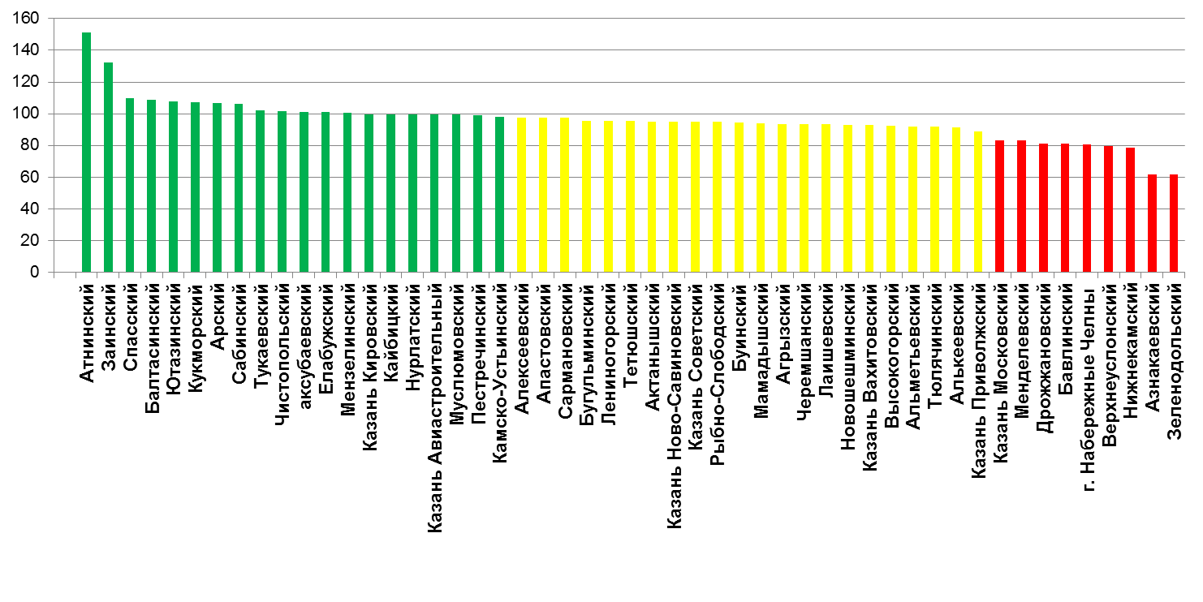

В 2012 году в рамках мероприятий второго этапа Стратегии развития образования в Республике Татарстан на 2010-2015 годы «Киләчәк» - «Будущее» начата реализация нового комплексного проекта «Школа после уроков».
На конкурс проектов на получение гранта было подано 266 заявок из 44 муниципальных образований республики. По итогам работы экспертной комиссии, в состав которой входили представители различных министерств и ведомств определен 101 лучший проект с суммарным бюджетом 77 млн. рублей.

Активность в реализации проекта «Школа после урока» (% от количества школ в районе)
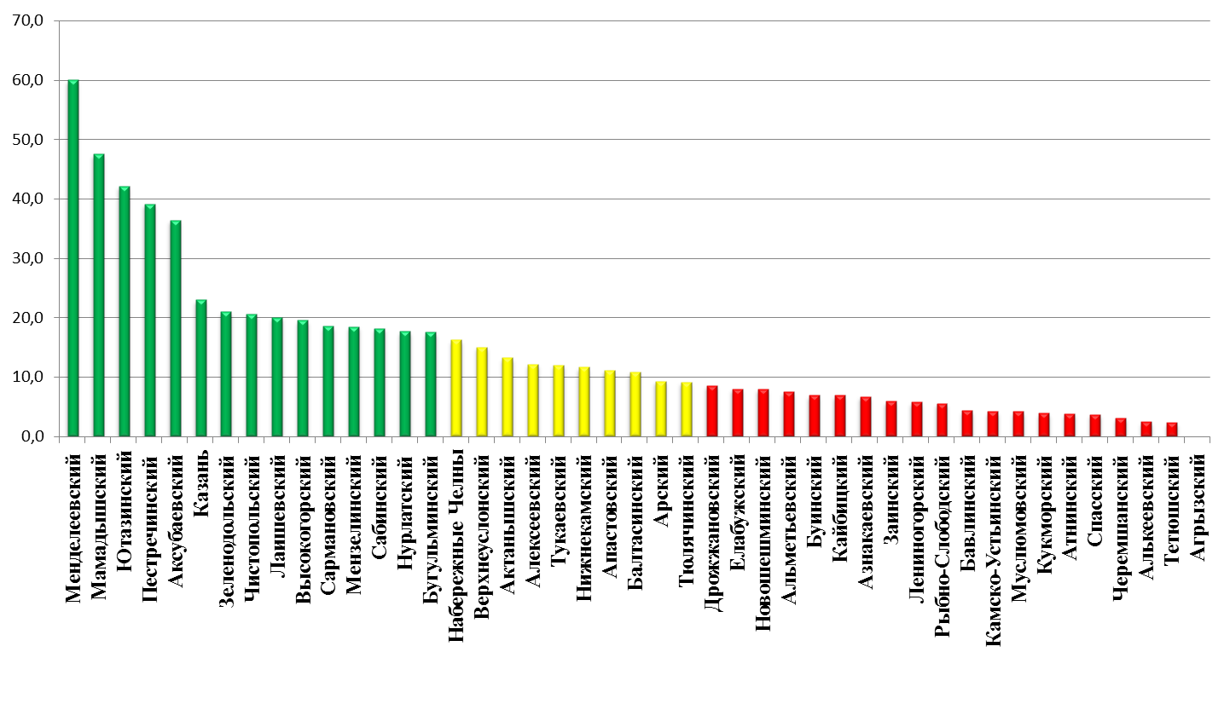
Численность призёров международных соревнований, конкурсов, смотров, фестивалей, в которых приняли участие воспитанники учреждений дополнительного образования детей республики, в 2012 году составила 1063 человек (в 2011 году – 814 человек), всероссийских – 1562 человек (в 2011 году - 1177 человек), республиканских – 3512 человек (в 2011 году – 3338 человек).
В детском движении республики принимают участие 249 020 детей и подростков, что составляет 78% от общей численности учащихся. Из них 168 969 человек (67,8%) – члены самой массовой в нашей республике и крупнейшей в Российской Федерации республиканской общественной организации «Союз наследников Татарстана».
Доля учащихся – членов Союза наследников Татарстана (% общего количества школьников)
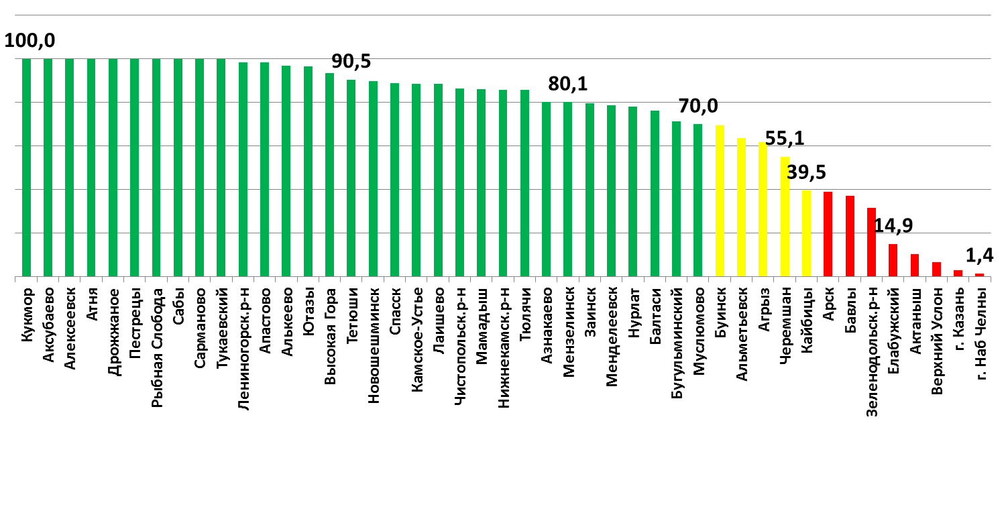
В 2011-2012 учебном году на Всероссийском конкурсе субъектов Российской Федерации на лучшую подготовку граждан к военной службе пятый год подряд Республика Татарстан заняла первое место.
С 2007 года реализуется республиканский проект «Детская Республиканская Дума», которая объединяет более 1500 учащихся из 45 муниципальных образований республики. Совместно с участниками Детской республиканской думы начата работа по реализации Национальной стратегии действий в интересах детей на 2012 - 2017 годы по направлению «Дети - участники реализации Национальной стратегии».

Доля участников проекта «Самостоятельные дети» в общей численности школьников РТ (%)
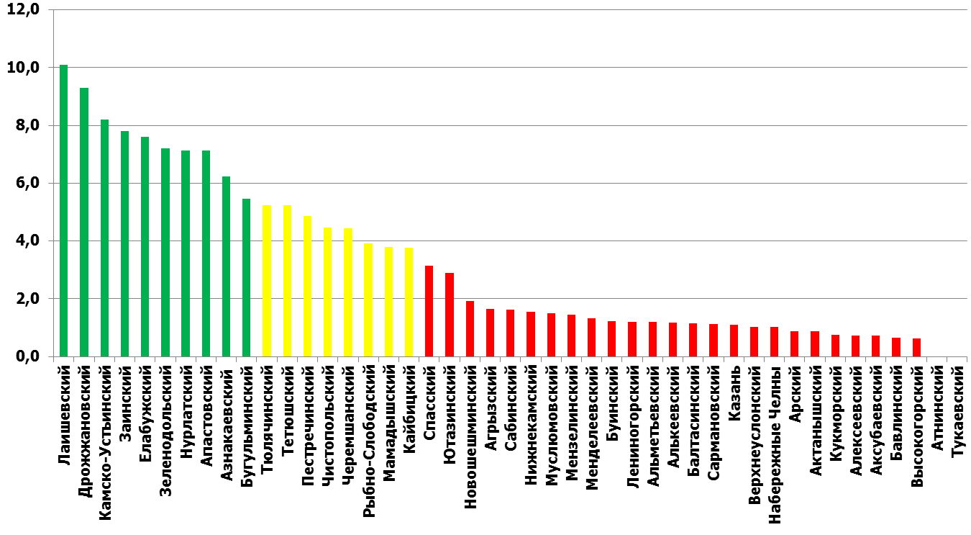
С 2009 года в школах реализуется образовательная программа «Основы лидерства», курс направлен на личностное развитие учащихся старших классов, на формирование социальной активности, коммуникационных умений и навыков старшеклассников. В 2012-2013 учебном году проект реализуется в 352 школах республики с охватом более 7 тысяч учащихся (в 2009-2010 гг. – 32 школы с охватом 968 учащихся).

Доля школ, участвующих в реализации программы «Основы лидерства» (% от общего количества школ в районе)
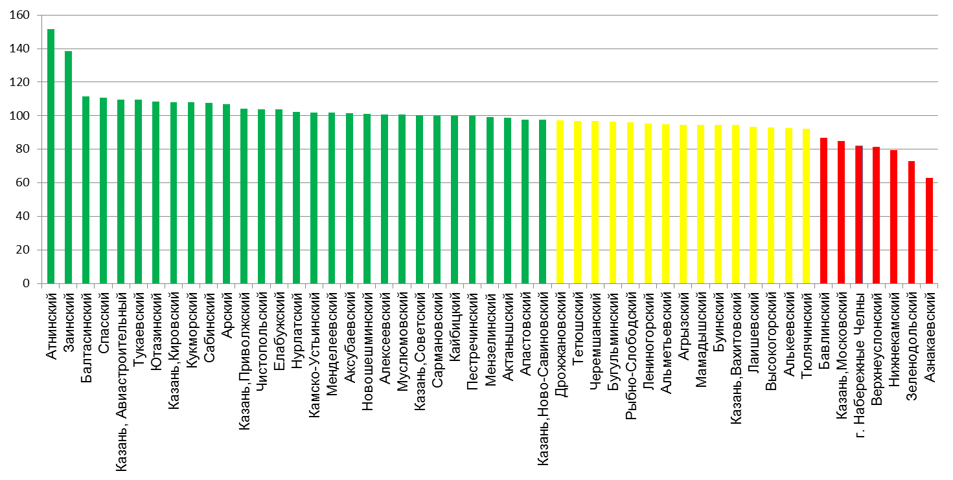
Профилактика правонарушений среди несовершеннолетних

По итогам 2012 года общее число несовершеннолетних, состоящих на профилактическом учете в подразделениях по делам несовершеннолетних Министерства внутренних дел по Республике Татарстан, составляет 3909 (в 2009 г. – 6511, в 2010 г. – 5118, в 2011 г. – 4500) человек.

Численность учащихся общеобразовательных школ, участвовавших в совершении преступлений, за 2012 г. снизилось с 557 до 544 человек по сравнению с 2011 годом.
По итогам 2012 года подростками на территории республики совершено 1376 преступлений (в 2011 г. - 1594).

Охват обучающихся школьным правоохранительным движением (% от общего количества школьников) вес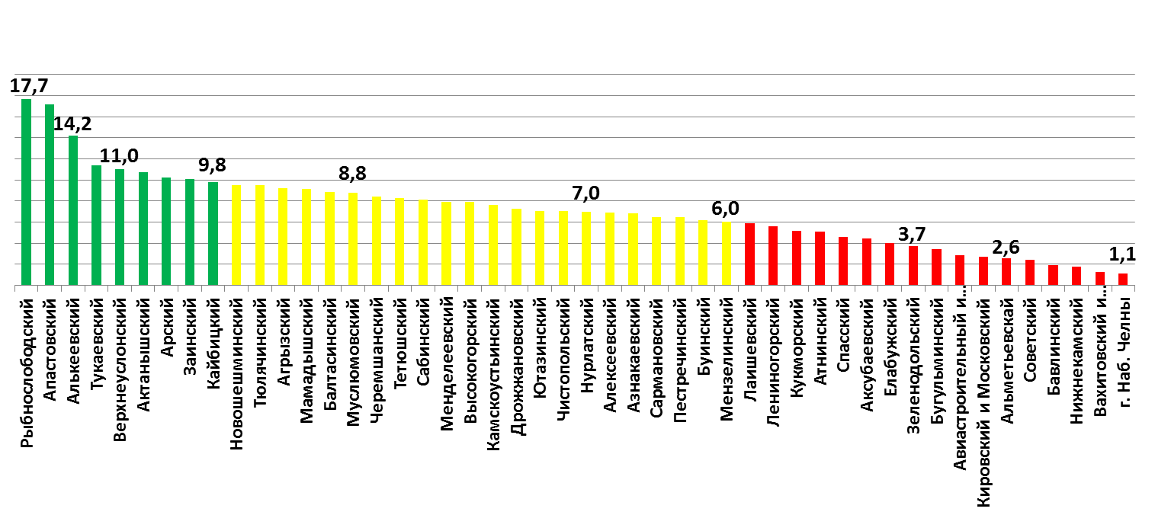

Удельный вес преступности несовершеннолетних в Республике Татарстан по итогам 2012 г., (средний показатель по РТ – 5,7 %)

Сохранение и укрепление здоровья школьников

В республике ежегодно расширяется сеть школ, содействующих здоровью. На начало 2012-2013 учебного года функционирует 1 129 (71%) школ, содействующих здоровью (в 2011-2012 учебном году – 1123 школы, 59,6%), из них: бронзового уровня - 508 (45%) школ (504 – 45%); серебряного уровня - 558 (49,5%) (в 2011-2012 учебном году - 556 школ, 49,5%); золотого уровня – 65 (5,8%) (в 2011-2012 учебном году – 63 школы, 5,6%).
Немаловажное значение в деятельности по охране и укреплению здоровья школьников имеет развитие оздоровительной инфраструктуры. Медицинские кабинеты и медицинские пункты действуют в 636 школах, что составляет 40% от общего числа школ республики (в 2011-2012 учебном году – 32,5%) В 215 (13,5%) школах республики функционируют стоматологические кабинеты, в 32 школах – физиокабинеты.
Четвертый год в республике реализуется проект «Школьная баскетбольная лига «КЭС-БАСКЕТ». В 2012-2013 учебном году зарегистрировано 1010 команд из 580 общеобразовательных учреждений с общим охватом 12 100 учащихся (в 2011-2012 учебном году - 960 команд из 560 общеобразовательных учреждений с охватом 11 500 учащихся).
Третий год общеобразовательные учреждения Республики Татарстан участвуют в общероссийском проекте «Мини-футбол – в школу!». В 2012-2013 учебном году зарегистрировано 718 команд из 485 школ с общим охватом 7 100 учащихся (в 2011-2012 учебном году – 625 команд из 431 общеобразовательного учреждения с охватом 6 200 учащихся).
В 2012 году в республике проведены «Президентские состязания» и «Президентские спортивные игры». В «Президентских состязаниях» приняли участие 367 120 учащихся, что составило 86 % от общей численности учащихся республики (в 2011 году – 57,5%). В «Президентских спортивных играх» приняли участие 220 535 учащихся, что составило 87% от общей численности учащихся 5-11 классов (в 2011 году – 147 628 учащихся, что составило 65%).
Рейтинг муниципальных образований по организации физкультурно-оздоровительной и спортивно-массовой работы (2012 год)
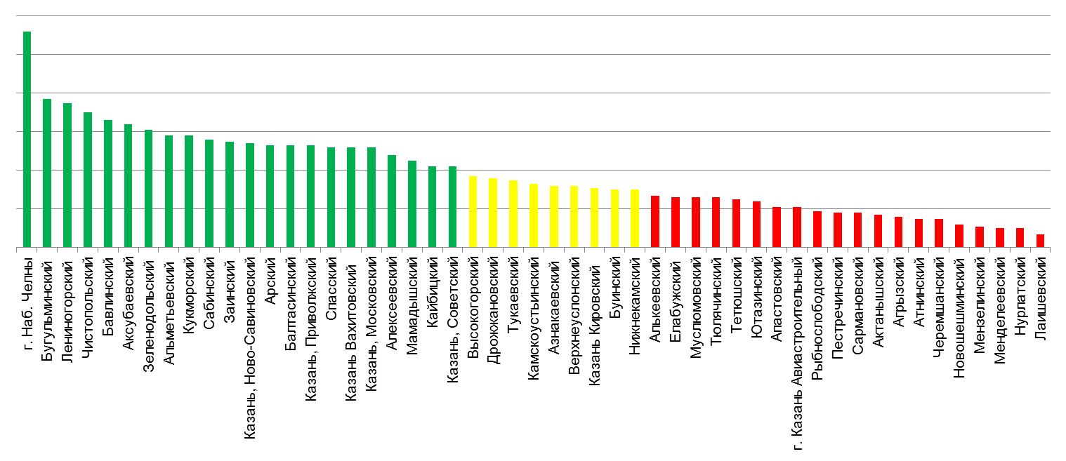
Программа антинаркотического всеобуча «Путь к успеху» разработана для родителей детей дошкольного возраста, учащихся общеобразовательных школ и учреждений начального профессионального образования. Основная цель программы «Путь к успеху» – помочь родителям воспитать успешного, конкурентоспособного ребенка, не нуждающегося в приёме психоактивных веществ. В 2012 году программа реализована в 1335 школах 45 муниципальных образований. Занятия по программе посетили более 270 тысяч родителей, что на 0,93% больше чем в 2011 году и составляет 74% от общей численности родителей.

Доля школ, внедряющих программу "Путь к успеху« в общей численности школ РТ (%)

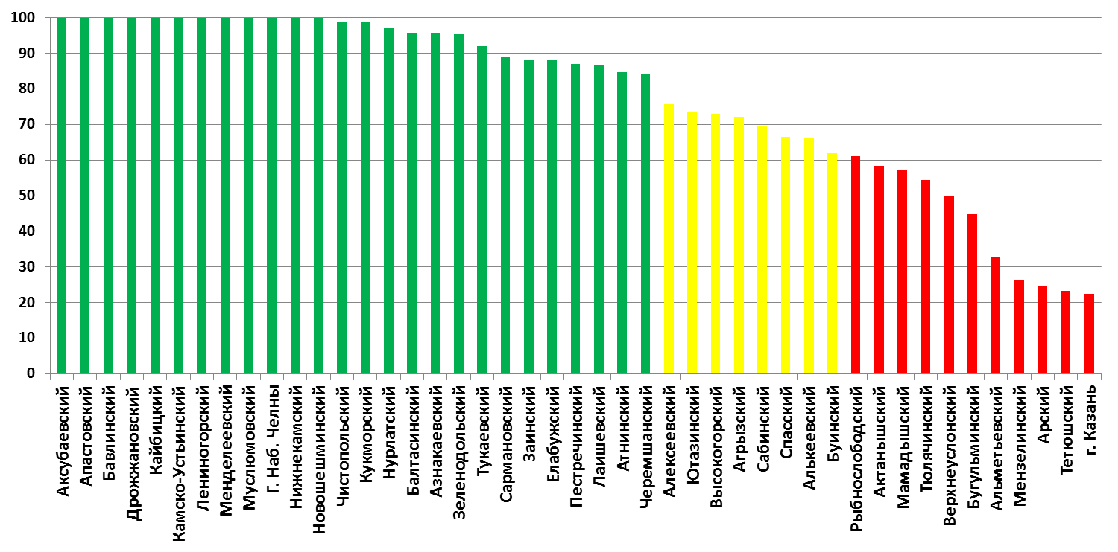

- ПИТАНИЕ ШКОЛЬНИКОВ

Одним из направлений национальной инициативы «Наша новая школа» является «Сохранение и укрепление здоровья школьников», составляющей которого является организация горячего сбалансированного питания.
Совершенствование организации школьного питания в настоящее время является одним из важнейших направлений деятельности системы образования.
В 2012/13 учебном году охват горячим питанием составил 94 % (в 2011/12 учебном году – 92 % ). В районах республики данный показатель не изменился и составляет в среднем 96 %, в городах повысился с 87 до 90 %. Охват двухразовым горячим питанием составляет 20,4 % (в 2011/12 учебном году – 17,6 %). Для 18 % учащихся из социально-незащищенных семей республики организовано бесплатное питание.
Ежегодно в республике проводится Республиканский конкурс «Лучшая школьная столовая по организации питания учащихся».
В 2012 году в конкурсе приняли активное участие 36 школьных столовых из 28 муниципальных образований республики.
Обеспеченность школьных столовых технологическим оборудованием составляет 95 %, холодильным оборудованием – 89 %.
В рамках реализации федеральной целевой программы модернизации общего образования приобретено 1 547 единиц оборудования на сумму 36,4 млн. рублей.

Охват 2-х разовым питание школьников Республики Татарстан в 2012 году
(в %)

- ОХРАНА ПРАВ ДЕТЕЙ-СИРОТ И ДЕТЕЙ, ОСТАВШИХСЯ БЕЗ ПОПЕЧЕНИЯ РОДИТЕЛЕЙ

Детское население Республики Татарстан составляет 776 150 человек или 19 процентов от общей численности населения, в том числе 1,6 % дети, оставшиеся без попечения родителей.
Сегодня в республике на учете органов опеки и попечительства состоит 12 121 ребенок, оставшийся без попечения родителей, в том числе – 90 % от общей численности проживают в семьях граждан республики.
За последние пять лет в республике обозначился ряд позитивных тенденций:
– на 30 % уменьшилось число детей-сирот, выявляемых в течение года;
– более чем на 36 % уменьшилось число государственных учреждений для детей-сирот;
– более чем на 54 % – численность детей, находящихся в этих учреждениях.
Уменьшилась численность детей, нуждающихся в жизнеустройстве (в 2007 году на учете в региональном банке данных состояло 2 596 детей, в 2012 году – 1 116 детей).
Во многом успешному устройству детей-сирот в семьи способствует организация предоставления дополнительных мер поддержки для данных категорий граждан.
Благодаря осуществляемой в республике поддержке семей сегодня численность детей, воспитывающихся в замещающих семьях, более чем в 12 раз превысила воспитанников интернатных учреждений всех ведомств (в семьях – 11 100, в организациях для детей-сирот – 906).
На 01.01.2013 г. в региональном банке данных состоят на учете 1 116 детей, оставшихся без попечения родителей, из них воспитываются (обучаются): в домах ребенка – 110 чел.; в детских домах и школах-интернатах – 576 чел.; в домах-интернатах – 220 чел.; в учреждениях профессионального образования – 183 чел.; в других учреждениях различных ведомств – 27 чел.
В 2012 году в республике выявлено 1 080 детей-сирот и детей, оставшихся без попечения родителей.

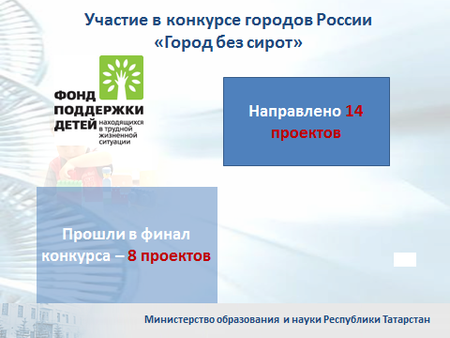
Устроены в семьи граждан в 2012 году 1 136 детей-сирот и детей, оставшихся без попечения родителей.
В республике накоплен опыт обучения и дальнейшего сопровождения замещающих семей. Начиная с 2006 года на базе Республиканского центра усыновления, опеки и попечительства было начато обучение будущих приемных родителей, в «Школе приемных родителей» ежегодно проходили подготовку 700 семей.
С 1 сентября 2012 года в республике подготовку лиц, желающих принять на воспитание в свою семью ребенка, оставшегося без попечения родителей, осуществляют 10 уполномоченных организаций, в том числе 8 организаций для детей-сирот и детей, оставшихся без попечения родителей.
В 2012 году в Фонд поддержки детей, находящихся в трудной жизненной ситуации, от региона было направлено 14 заявок на участие в конкурсе городов России «Город без сирот». Участниками конкурса стали восемь муниципальных образований: Азнакаевский, Буинский, Елабужский, Чистопольский, Тетюшский, Нижнекамский, Нурлатский районы и г. Набережные Челны. По количеству проектов, вышедших в финал конкурса, Республика Татарстан заняла 2-е место по Приволжскому федеральному округу.

Специальное (коррекционное) образование

В качестве основной задачи в области реализации права детей с ограниченными возможностями здоровья на образование рассматривается создание условий для получения образования всеми детьми указанной категории с учетом их психофизических особенностей.
В 2012/13 учебном году на учете зафиксированы 20 123 человека от 0 до 18 лет с нарушением слуха, зрения, речи, опорно-двигательного аппарата, умственного развития, в том числе детей дошкольного возраста – 3 510 человек, детей школьного возраста – 13 000 человек, обучающихся учреждений начального профессионального, студентов учреждений среднего и высшего профессионального образования – 3 613 человек.
Персонифицированный учет позволяет обеспечить охват обучением и воспитанием детей с дошкольного возраста и организовать с ними необходимую коррекционную работу.
В течение ряда лет в этом направлении успешно работают органы управления образованием Агрызского, Азнакаевского, Бугульминского, Мамадышского, Менделеевского, Муслюмовского, Нурлатского, Пестречинского, Спасского и т. д. районов, которые охватывают 50 и более процентов детей с ограниченными возможностями здоровья обучением по специальным программам.
В настоящее время в республике функционируют 4 постоянно действующие комиссии и 28 комиссий временного созыва при муниципальных образованиях.
По результатам работы психолого-медико-педагогических комиссий республики в текущем году выявлены и обследованы 10 573 ребенка, что на 8,9 % больше, чем в прошлом году. В том числе от 0 до 3 лет – 2 694 человека (25,4 %), от 3 до 7 лет – 545 человек, от 7 до 11 лет – 1814 человек (17,1 %), от 11 до 16 лет – 274 человек (2,5 %), от 16 до 18 лет – 11 человек (0,1 %).
Анализ работы постоянно действующих комиссий показывает, что ведется целенаправленная работа над проблемой раннего выявления (76,9 % детей обследованы в возрасте до 7 лет) и психолого-медико-педагогического сопровождения детей с нарушениями в развитии.
Оказанию своевременной педагогической, психологической, социальной, медицинской помощи детям и семьям с детьми, имеющими недостатки в физическом и (или) психическом развитии, способствует дифференцированная сеть специальных (коррекционных) образовательных учреждений, непосредственно предназначенных для организации обучения детей с ограниченными возможностями здоровья. В настоящее время в 51 государственном учреждении обучаются 5 746 детей с нарушением слуха, зрения, речи, опорно-двигательного аппарата и интеллекта, 47,3 % от общей численности детей с ограниченными возможностями здоровья школьного возраста (в 2011/12 учебном году – 44,2 %).
Дети с ограниченными возможностями здоровья, имеющие возможность обучаться в массовых школах, учатся по месту жительства. В настоящее время их число составляет 6 577 детей, т. е. 50,5 % от общей численности детей с ограниченными возможностями здоровья школьного возраста (в 2011/12 учебном году – 5 905 человек, 47,2 %).
Для детей, не имеющих возможности по состоянию здоровья временно или постоянно посещать образовательное учреждение, организовано обучение на дому. В настоящее время такой формой обучения охвачено 2 016 детей (в том числе 1 492 ребенка обучаются по программам массовых школ, 565 детей – специальных (коррекционных) учреждений).
Одновременно развивается и процесс интеграции: более распространенной моделью является обучение детей с ограниченными возможностями здоровья в специальных (коррекционных) классах при образовательных учреждениях общего типа. В текущем учебном году 408 детей с нарушением речи, умственного развития и задержкой психического развития учатся по специальным программам в школах гг. Альметьевск, Казань, Буинского, Высокогорского, Нижнекамского, Рыбно-Слободского, Тюлячинского районов.
Таким образом, в настоящее время охвачено обучением по различным программам 95 % детей с ограниченными возможностями здоровья (в 2011/12 учебном году – 93,5 % ).
Условия, созданные в образовательных учреждениях, способствуют тому, что дети с нарушением слуха, зрения, речи, опорно-двигательного аппарата и умственного развития продолжают обучение в училищах, техникумах, лицеях и институтах. В 2012 году учреждения специального (коррекционного) образования окончили 562 человека, из них 418 чел. (74,3 % ) поступили в учреждения профессионального образования (в 2011 году – 70,5 % ).

- КАДРОВЫЙ СОСТАВ СИСТЕМЫ ОБРАЗОВАНИЯ

В настоящее время в системе образования Республики Татарстан работают 135 037 чел. (в 2011/12 учебном году – 133 600 человек), из них педагогических работников 65 632 человек, что составляет 48,5 % (в 2011/12 году – 62 189 человек, 46,5 % ).
В системе дошкольного образования республики в 2012/13 учебном году заняты 49 657 человек (в 2011/12 учебном году – 49 510 человек), в том числе педагогических работников – 19 914 человек (в 2011/12 учебном году – 19 808 человек).
Общая численность педагогических работников в общеобразовательных учреждениях составляет 36 172 человека (в 2011/12 учебном году – 36 077 человек), из них учителей – 32 310 человек (в 2011/12 учебном году – 32 438 человек).
В сельских школах работают 13 747 учителей, из них 11 629 человек с высшим образованием, что составляет 84,5 % от общей численности педагогов сельских школ (в 2011/12 учебном году – 83,2 % ).
В учреждениях дополнительного образования детей работают 6 126 человек (в 2011/12 учебном году – 6 881 человек), из них педагогических работников – 3 780 человек (в 2011/12 учебном году – 4 317 человек).
В учреждениях начального и среднего профессионального образования работают 5 766 педагогических работников, из них преподавателей 3 963 человека.
В учреждениях высшего профессионального образования в 2012/13 учебном году численность штатного профессорско-преподавательского персонала составляет 10060 человек, из них: докторов наук – 1 270 человек, кандидатов наук – 5 389 человек, профессоров – 933 человека, доцентов – 3 027 человек.
Высшее образование имеют 31 124 педагогических работника школ республики, что составляет 86,04 % от их общей численности (в 2011/12 учебном году – 84,93 %).
Доля учителей пенсионного возраста, работающих в образовательных учреждениях республики, составляет 11,2 % от общей численности учителей школ (3 630 человек), в 2011/12 учебном году – 10,2 % (3 320 человек).
Доля молодых учителей со стажем работы до 5 лет от общей численности увеличилась с 10,7 % (3 474 человека) в 2011/12 учебном году до 11,2 % (3 630 человек) в 2012/13 учебном году. В 2012/13 году отмечается увеличение численности молодых специалистов, прибывших на работу в образовательные учреждения, что является результатом целенаправленной работы по выполнению задачи привлечения и закрепления молодых кадров в системе образования.
В 2012 году проведена аттестация 16 010 работников образования. Из них повысили квалификационные категории и уровень заработной платы 13 497 работников образования Республики Татарстан, что составило 84,3 % от общей численности работников, аттестованных в 2012 году.
Имеет квалификационные категории 52 531 человек, что составляет 80,1 % от общей численности работников образования республики (в 2011 году – 82,2 % ), в том числе:
- высшую категорию – 10 106 чел.- 15,4 % (в 2011 г. 13,5 % );
- первую категорию – 31 377 чел. 47,8 % ( в 2011 г. 47,3 % );
- вторую категорию – 11 048 чел. 16,8 % (в 2011 г. 21,4 % ).
(Для справки, согласно новому Порядку аттестации, утвержденному приказом Министерства образования и науки Российской Федерации № 209 от 24 марта 2010 г. с 1 января 2011 года присвоение 2-й квалификационной категории отменено).

Наличие квалификационных категорий в разрезе районов

 | Общая численность педагогических работников (без совместителей) | из них
 |  | Всего имеют квалификационные категории |  | В том числе имеют квалификационные категории |  |  |  |  |  | Не имеют квалификационных категорий
 |  |  |  | Высшую категорию |  | Первую категорию |  | Вторую категорию
 |  | чел. | % | чел. | % | чел. | % | чел. | % | чел. | %
Кукморский | 1 485 | 1 358 | 91,4 | 262 | 17,6 | 854 | 57,5 | 242 | 16,3 | 127 | 8,6
Арский | 1 153 | 1 049 | 91,0 | 142 | 12,3 | 711 | 61,7 | 196 | 17,0 | 104 | 9,0
Апастовский | 503 | 440 | 87,5 | 97 | 19,3 | 244 | 48,5 | 99 | 19,7 | 63 | 12,5
Верхнеуслонский | 340 | 293 | 86,2 | 36 | 10,6 | 145 | 42,6 | 112 | 32,9 | 47 | 13,8
Кайбицкий | 297 | 255 | 85,9 | 48 | 16,2 | 149 | 50,2 | 58 | 19,5 | 42 | 14,1
Дрожжановский | 520 | 432 | 83,1 | 56 | 10,8 | 276 | 53,1 | 100 | 19,2 | 88 | 16,9
Сабинский | 645 | 531 | 82,3 | 64 | 9,9 | 339 | 52,6 | 128 | 19,8 | 114 | 17,7
г.Набережные Челны | 7 283 | 5 931 | 81,4 | 1213 | 16,7 | 4 119 | 56,6 | 599 | 8,2 | 1352 | 18,6
Пестречинский | 472 | 383 | 81,1 | 56 | 11,9 | 251 | 53,2 | 76 | 16,1 | 89 | 18,9
Балтасинский | 1 016 | 817 | 80,4 | 109 | 10,7 | 500 | 49,2 | 208 | 20,5 | 199 | 19,6
Азнакаевский | 1 356 | 1 079 | 79,6 | 90 | 6,6 | 723 | 53,3 | 266 | 19,6 | 277 | 20,4
Рыбно-Слободский | 621 | 492 | 79,2 | 48 | 7,7 | 321 | 51,7 | 123 | 19,8 | 129 | 20,8
Лаишевский | 668 | 527 | 78,9 | 67 | 10,0 | 320 | 47,9 | 140 | 21,0 | 141 | 21,1
Алексеевский | 575 | 448 | 77,9 | 40 | 7,0 | 247 | 43,0 | 161 | 28,0 | 127 | 22,1
Буинский | 887 | 690 | 77,8 | 67 | 7,6 | 430 | 48,5 | 193 | 21,8 | 197 | 22,2
Лениногорский | 1 280 | 993 | 77,6 | 159 | 12,4 | 562 | 43,9 | 272 | 21,3 | 287 | 22,4
Сармановский | 684 | 529 | 77,3 | 69 | 10,1 | 359 | 52,5 | 101 | 14,8 | 155 | 22,7
Спасский | 455 | 350 | 76,9 | 38 | 8,4 | 201 | 44,2 | 111 | 24,4 | 105 | 23,1
Зеленодольский | 2 101 | 1 614 | 76,8 | 319 | 15,2 | 931 | 44,3 | 364 | 17,3 | 487 | 23,2
Мамадышский | 910 | 697 | 76,6 | 114 | 12,5 | 358 | 39,3 | 225 | 24,7 | 213 | 23,4
Нурлатский | 977 | 746 | 76,4 | 101 | 10,3 | 490 | 50,2 | 155 | 15,9 | 231 | 23,6
Алькеевский | 501 | 382 | 76,2 | 36 | 7,2 | 172 | 34,3 | 174 | 34,7 | 119 | 23,8
Бугульминский | 1 683 | 1 281 | 76,1 | 248 | 14,7 | 684 | 40,6 | 349 | 20,7 | 402 | 23,9
Высокогорский | 771 | 578 | 75,0 | 49 | 6,4 | 378 | 49,0 | 151 | 19,6 | 193 | 25,0
Камско-Устьинский | 314 | 234 | 74,5 | 42 | 13,4 | 128 | 40,8 | 64 | 20,4 | 80 | 25,5
Чистопольский | 1 238 | 920 | 74,3 | 123 | 9,9 | 606 | 48,9 | 191 | 15,4 | 318 | 25,7
Тетюшский | 520 | 383 | 73,7 | 58 | 11,2 | 214 | 41,2 | 111 | 21,3 | 137 | 26,3
Агрызский | 812 | 598 | 73,6 | 94 | 11,6 | 299 | 36,8 | 205 | 25,2 | 214 | 26,4
Заинский | 931 | 674 | 72,4 | 117 | 12,6 | 442 | 47,5 | 115 | 12,4 | 257 | 27,6
Альметьевский УО | 1 847 | 1 326 | 71,8 | 216 | 11,7 | 824 | 44,6 | 286 | 15,5 | 521 | 28,2
Тукаевский | 532 | 379 | 71,2 | 54 | 10,2 | 264 | 49,6 | 61 | 11,5 | 153 | 28,8
Мензелинский | 595 | 420 | 70,6 | 47 | 7,9 | 285 | 47,9 | 88 | 14,8 | 175 | 29,4
Муслюмовский | 489 | 345 | 70,6 | 54 | 11,0 | 198 | 40,5 | 93 | 19,0 | 144 | 29,4
Менделеевский | 544 | 382 | 70,2 | 71 | 13,1 | 241 | 44,3 | 70 | 12,9 | 162 | 29,8
Нижнекамский УО | 2 431 | 1 707 | 70,2 | 293 | 12,1 | 1 139 | 46,9 | 275 | 11,3 | 724 | 29,8
Аксубаевский | 665 | 466 | 70,1 | 46 | 6,9 | 267 | 40,2 | 153 | 23,0 | 199 | 29,9
Елабужский | 1 393 | 972 | 69,8 | 160 | 11,5 | 647 | 46,4 | 165 | 11,8 | 421 | 30,2
Новошешминский | 371 | 259 | 69,8 | 35 | 9,4 | 156 | 42,0 | 68 | 18,3 | 112 | 30,2
Ютазинский | 383 | 262 | 68,4 | 33 | 8,6 | 168 | 43,9 | 61 | 15,9 | 121 | 31,6
Актанышский | 693 | 468 | 67,5 | 66 | 9,5 | 278 | 40,1 | 124 | 17,9 | 225 | 32,5
Тюлячинский | 390 | 260 | 66,7 | 40 | 10,3 | 165 | 42,3 | 55 | 14,1 | 130 | 33,3
Атнинский | 284 | 188 | 66,2 | 35 | 12,3 | 110 | 38,7 | 43 | 15,1 | 96 | 33,8
Альметьевский ДОУ | 1 301 | 858 | 65,9 | 105 | 8,1 | 495 | 38,0 | 258 | 19,8 | 443 | 34,1
Черемшанский | 458 | 298 | 65,1 | 16 | 3,5 | 200 | 43,7 | 82 | 17,9 | 160 | 34,9
Бавлинский | 630 | 407 | 64,6 | 67 | 10,6 | 259 | 41,1 | 81 | 12,9 | 223 | 35,4
Нижнекамский ДОУ | 1 972 | 1253 | 63,5 | 112 | 5,7 | 802 | 40,7 | 339 | 17,2 | 719 | 36,5
по РТ | 45 976 | 34 954 | 76,0 | 5412 | 11,8 | 21 951 | 47,7 | 7 591 | 16,5 | 11 022 | 24,0
г.Казань-Авиастроительный-Ново-Савиновский | 4 129 | 2885 | 69,9 | 698 | 16,9 | 1 440 | 34,9 | 747 | 18,1 | 1 244 | 30,1
г.Казань УО | 647 | 451 | 69,7 | 92 | 14,2 | 206 | 31,8 | 153 | 23,6 | 196 | 30,3
г.Казань-Кировский-Московский | 3132 | 2163 | 69,1 | 588 | 18,8 | 1096 | 35,0 | 479 | 15,3 | 969 | 30,9
г.Казань-Советский | 3 335 | 2 291 | 68,7 | 501 | 15,0 | 1 174 | 35,2 | 616 | 18,5 | 1 044 | 31,3
г.Казань-Вахитовский-Приволжский | 3 886 | 2 641 | 68,0 | 699 | 18,0 | 1465 | 37,7 | 477 | 12,3 | 1245 | 32,0
по Казани | 15 129 | 10 431 | 68,9 | 2 578 | 17,0 | 5 381 | 35,6 | 2 472 | 16,3 | 4 698 | 31,1
Всего по РТ и Казани | 61 105 | 45 385 | 74,3 | 7 990 | 13,1 | 2 732 | 44,7 | 10 063 | 16,5 | 15 720 | 25,7

Социальная защита работников образования

В республике сохранены все действующие ранее льготы и гарантии работникам системы образования, включая льготы по оплате труда, установленные нормативными правовыми актами и отраслевым соглашением между Министерством образования и науки Республики Татарстан и Татарским республиканским комитетом профсоюза работников народного образования и науки.
В соответствии с законодательством Российской Федерации и Республики Татарстан работникам образования предусмотрены следующие льготы и социальные гарантии:
– компенсационные выплаты в размере 25 % от тарифной ставки 1-го разряда специалистам образования за работу в сельской местности;
– ежемесячная денежная компенсация на приобретение книгоиздательской продукции и периодических изданий педагогическим работникам образовательных учреждений в размере 100 руб.;
– в сельской местности льготы по оплате жилья и коммунальных услуг по нормативам, установленным в Татарстане;
– льготное санаторное лечение;
– сокращенная продолжительность рабочего времени – не более 36 часов в неделю;
– удлиненная продолжительность основного отпуска в количестве от 42 до 56 календарных дней;
– дополнительный отпуск без сохранения заработной платы сроком до 1 года через каждые 10 лет непрерывной работы с сохранением педагогического стажа работы;
– получение пенсии за выслугу лет до достижения ими пенсионного возраста.
По итогам 2012 года в системе ипотечного кредитования жилье получил 1 141 работник образования (в 2011 г. – 1 290 человек), в том числе 75 молодых семей (в 2011 г. – 48 молодых семей). Получили ссуды для улучшения жилищных условий 174 работника системы образования на общую сумму 123832,9 тыс. рублей, из них 144 учителя – 83 717,6 тыс. рублей.
В 2012 году в соответствии с Постановлением Правительства Российской Федерации от 29.12.2011 № 1177 и Постановлением Кабинета Министров Республики Татарстан от 23.07.2012 № 625 учителям в возрасте до 35 лет, состоящим на учете по социальной ипотеке и осуществившим выбор квартир в 2012 году, выделяется единовременная компенсационная выплата в размере 10 % от стоимости нормативной площади жилого помещения на субсидирование первоначального взноса. В настоящее время 127 учителей из 18 муниципальных районов Республики Татарстан и г. Казани являются получателями данной субсидии на общую сумму 22 245,356 тыс. рублей.
Реализуется программа дополнительного негосударственного пенсионного обеспечения. Всего воспользовались правом на получение дополнительной негосударственной пенсии с января 2007 г. по сентябрь 2012 г. 5 104 педагога-пенсионера, проработавшие более 20 лет в бюджетной сфере образования.
В 2012 году государственными и отраслевыми наградами поощрены 1 680 человек (в 2011 году – 1 288 человек).
Всего в системе образования Республики Татарстан награждены:
– государственными наградами Российской Федерации – 1 546 работников;
– государственными наградами СССР – 126 работников;
– государственными наградами Республики Татарстан – 635 работников;
– отраслевыми (ведомственными) наградами – 18 606 работников.
В 2012 году в рамках Стратегии развития образования в Республике Татарстан на 2010 – 2015 годы «Киләчәк» – «Будущее» реализованы кадровые проекты «Наш новый учитель», «Наш лучший учитель», «Учитель-исследователь», «Лучший директор школы», «Лучший педагог в области ИКТ». В конкурсах, объявленных для соискателей грантов в 2012 году, приняли участие свыше 15 000 работников образования Республики Татарстан, из них грантополучателями стали 2 976 учителей республики, в том числе 2 326 лучших учителей и 200 новых учителей, 25 учителей, защитивших диссертацию или заочно обучающихся в аспирантуре, 50 лучших директоров, 375 лучших педагогов в области ИКТ.
В целях реализации Указа Президента Российской Федерации от 07.05.2012 № 597 и в рамках Плана первоочередных мероприятий по реализации второго этапа Стратегии развития образования в Республике Татарстан на 2010 – 2015 годы «Киләчәк» – «Будущее» на 2012 год средняя заработная плата учителей общеобразовательных учреждений за IV квартал 2012 года должна быть не менее 100 % от средней заработной платы работников в Республике Татарстан за 2011 год.
На проведение указанных мероприятий выделены средства в сумме 200,0 млн рублей.
С декабря 2012 года в Положение об оплате труда работников образования внесены следующие изменения:
– увеличились выплаты за качество выполняемых работ с 26 до 40 % и выплаты за специфику образовательной программы с 9 (для учителей) до 42 % для всех педагогических работников общеобразовательных учреждений;
– введена дополнительная надбавка за квалификационную категорию педагогическим работникам, не ведущим учебный процесс (за II кв. категорию – 2,5 % ; I кв. категорию – 10 % ; высшую кв. категорию – 25 % ).
На эти цели в бюджете республики предусмотрены средства в объеме 291,19 млн рублей.
В результате проведенных мероприятий по повышению заработной платы педагогических работников общеобразовательных учреждений средняя заработная плата педагогических работников образовательных учреждений за декабрь 2012 года составила 24 245,6 рубля, что от уровня среднемесячной заработной платы работников в целом по Республике Татарстан за 2012 год составляет 104 %.
Средняя заработная плата учителей в октябре 2012 года составила 20 013 рублей (100 % от средней заработной платы в Республике Татарстан за 2011 год), в ноябре – 22 088 рублей (110,4 % ), в декабре – 24 889 рублей (124,4 % ).
Министерством образования и науки Республики Татарстан разработан и утвержден План мероприятий по повышению заработной платы работников государственных (муниципальных) учреждений образования на 2012 – 2018 годы.

Государственная и социальная поддержка
педагогических работников – молодых специалистов

В соответствии с постановлением Кабинета Министров Республики Татарстан от 30.04.2003 № 242 «О мерах по государственной поддержке и социальной защите педагогических работников – молодых специалистов» в целях поддержки педагогических работников – молодых специалистов выплачивается ежемесячная стимулирующая надбавка педагогическим работникам – молодым специалистам.
Приказом Министерства образования и науки Республики Татарстан от 14.12.2010 № 4728/10 утвержден Порядок выплаты ежемесячной стимулирующей надбавки педагогическим работникам – молодым специалистам.
В 2012 году численность педагогических работников – молодых специалистов, получающих ежемесячную надбавку в размере 744 руб. составляла 2538 человек. Потребность на выплату ежемесячной надбавки на 2012 год составила 36 565,2 тыс. рублей.
В 2013 году численность педагогических работников – молодых специалистов, получающих вышеназванную надбавку, составляет 2 537 человек. Потребность на выплату ежемесячной надбавки на 2013 год составляет 41 263,2 тыс. рублей.

- НАЧАЛЬНОЕ И СРЕДНЕЕ ПРОФЕССИОНАЛЬНОЕ ОБРАЗОВАНИЕ

На территории Республики Татарстан функционируют 100 учреждений среднего профессионального образования, из них:
- 90 государственных;
- 9 негосударственных и 1 филиал государственного.
В учреждениях среднего профессионального образования обучается 80 421 студент (в том числе по программам начального профессионального образования – 16 993 обучающихся);
- 19 учреждений начального профессионального образования, в которых обучаются 5 165 обучающихся.

Учреждения среднего профессионального образования | 2010/11* учебный год | 2011/12** учебный год | 2012/13 учебный год (прогноз)
Число средних профессиональных учебных заведений | 97 | 103 | 100
в том числе:
государственных | 87 | 91 | 90
негосударственных | 10 | 9 | 9
филиалов | - | 3 | 1
в них студентов (чел.) | 64 290 | 74 846 | 80 421
в том числе:
государственных, всего | 60 784 | 70 537 | 76 025
в том числе по программам СПО | 60 784 | 56 854 | 59 032
в том числе по программам НПО | - | 13 673 | 16 993
негосударственных | 3 506 | 3 957 | 4 369
филиалах государственных | - | 352 | 27
Принято студентов (чел.) | 20 605 | 24 319 | 24 758
в том числе:
государственные образовательные учреждения | 19 297 | 23 010 | 23 492
из них по программам СПО | 19 297 | 18 309 | 17 807
из них по программам НПО | - | 4 701 | 5 685
негосударственные | 1 308 | 1 208 | 1 266
филиалы государственных образовательных учреждений | - | 101 | -
Выпущено специалистов (чел.) | 15 729 | 18 732 | 19 120
в том числе:
государственных образовательных учреждений, всего | 14 318 | 17 533 | 17 940
из них по программам СПО | 14 318 | 12 832 | 12 608
из них по программам НПО | - | 4 701 | 5 332
негосударственных образовательных учреждений | 1 411 | 1 081 | 1180
филиалов государственных образовательных учреждений | - | 118 | -
Учреждения начального профессионального образования | 2010/11 учебный год | 2011/12 учебный год | 2012/13 учебный год
Всего учреждений начального профессионального образования | 39 | 34 | 19
в них обучается | 11 451 | 10 626 | 5 165
* В 2010/11 учебном году данные указывались согласно статистическим отчетам СПО-1.
** Данные указаны согласно статистическому сборнику «Образование в Республике Татарстан – 2012»

В учреждениях среднего профессионального образования и начального профессионального образования Республики Татарстан работают 5 766 педагогических работников, из них 3 963 преподавателя.

Создание системы среднесрочного прогнозирования
кадровых потребностей Республики Татарстан

Создана, доработана и настроена система среднесрочного прогнозирования кадровых потребностей Республики Татарстан, позволяющая осуществлять полномасштабное комплексное планирование потребности в кадрах, структуры и объемов подготовки кадров по всем отраслям и уровням профессионального образования, в том числе в нефтехимической отрасли Республики Татарстан. Система работает на базе сервера Казанского национального исследовательского технологического университета.

Внедрение дуальных форм подготовки квалифицированных рабочих
и специалистов путем тесной интеграции учреждений СПО
с передовыми высокотехнологичными предприятиями

В 2012 году проведен конкурсный отбор среди государственных образовательных учреждений начального профессионального и среднего профессионального образования Республики Татарстан, внедряющих дуальную систему подготовки кадров для нефтехимического кластера Республики Татарстан. Победителями конкурса стали:
– ГАОУ СПО «Техникум нефтехимии и нефтепереработки» совместно с ОАО «Аммоний», ОАО «Нижнекамскнефтехим», ОАО «ТАНЕКО»;
– ГБОУ СПО «Бугульминский машиностроительный техникум» совместно с ОАО «Бугульминский механический завод», ОАО «Татнефть»;
– ФГБОУ ВПО «КНИТУ», «Казанский технологический колледж» совместно с ОАО «Казанькомпрессормаш», ОАО «Казанский завод СК».
Для руководителей учреждений начального, среднего и высшего профессионального образования нефтехимического кластера проведены обучающие семинары по дуальной системе обучения на базе Торгово-промышленной палаты Республики Татарстан. Также в 2012 году была организована стажировка в Германии в гг. Лейпциге и Дрездене на базе профессиональных колледжей и учебных центров предприятий машиностроительной и нефтехимической отраслей.

Укрепление учебно-материальной базы
учреждений профессионального образования

В рамках Стратегии развития образования в Республике Татарстан на 2010–2015 годы «Киләчәк»–«Будущее» в 2012 году в учреждения среднего профессионального образования педагогического профиля поставлено 40 комплектов мультимедийного оборудования, 165 компьютеров.
Кроме того, поставлено 49 комплектов мультимедийного оборудования в образовательные учреждения нефтехимического кластера Республики Татарстан, реализующие программы начального и среднего профессионального образования. Также осуществлена поставка учебно-лабораторного оборудования по 4 направлениям подготовки, учебного-лабораторного оборудования для технической диагностики и исследования свойств композиционных материалов в Казанский технологический колледж Казанского национального исследовательского технологического университета. В Бугульминский машиностроительный техникум поставлено оборудование для лабораторий контрольно-измерительных систем и средств автоматизации на сумму более 15 млн рублей.
Также осуществлена поставка учебного-лабораторного оборудования по направлению – «Химическая технология органических веществ, исследование свойств полимеров» в Елабужский политехнический колледж, комплекта лабораторного оборудования для подготовки машинистов компрессорных и насосных установок, слесарей-ремонтников химического оборудования для производства аммиака в Профессиональное училище № 122 г. Менделеевск.

- ВЫСШЕЕ ПРОФЕССИОНАЛЬНОЕ ОБРАЗОВАНИЕ

На территории Республики Татарстан в настоящее время функционирует 81 учреждение высшего профессионального образования, в том числе 17 государственных, 10 негосударственных, 54 филиала, из них 28 государственных и 26 негосударственных (филиалов вузов, находящихся на территории Республики Татарстан, – 31, филиалов вузов других субъектов Российской Федерации – 23).
Общий контингент студентов, обучающихся в учреждениях высшего профессионального образования Республики Татарстан, составляет 190 490 человек, в том числе:
– в государственных вузах – 116 214 человека;
– в негосударственных вузах – 42 132 человека;
– в филиалах государственных вузов – 31 724 человека;
– в филиалах негосударственных вузов – 18 420 человек.

Учреждения высшего профессионального образования | 2011/12 | 2012/13
Число учреждений | 86 | 81
в том числе:
– государственных | 19 | 17
– негосударственных | 11 | 10
– филиалов государственных | 27 | 28
– филиалов негосударственных | 29 | 26
В них студентов, человек | 200 209 | 190 490
в том числе в:
– государственных, всего | 119 674 | 116 214
– негосударственных | 26 118 | 24 132
– филиалах государственных | 33 610 | 31 724
– филиалах негосударственных | 20 807 | 18 420
Принято на первый курс, студентов, человек* | 38 903 | 40 854
в том числе в:
– государственные образовательные учреждения | 32 279 | 32 881
– негосударственные образовательные учреждения | 6 624 | 7 973
Выпущено специалистов, человек* | 43 918 | 42 906
в том числе из:
государственных образовательных учреждений | 31417 | 32396
негосударственных образовательных учреждений | 12501 | 10510

Прием студентов в учреждения высшего профессионального образования Республики Татарстан на 2012/13 учебный год составил 40 854 человека, из них 24 380 человек с полным возмещением стоимости обучения:
– в государственные учреждения высшего профессионального образования и их филиалы – 32 881 человек;
– в негосударственные учреждения высшего профессионального образования и их филиалы – 7 973 человека.
Впервые в 2012 году прием на бюджетные места осуществлен в негосударственные учреждения высшего профессионального образования Республики Татарстан. В соответствии с результатами конкурса по распределению контрольных цифр приема, проводимого Министерством образования и науки Российской Федерации, Университет управления «ТИСБИ» получил 100 бюджетных мест, Институт управления и права – 185 бюджетных мест.
Общая численность выпускников в 2012 году составила 43 918 человек, в том числе по дневной форме обучения – 21 063 человека, вечерней форме обучения – 1 094 человека, заочной форме обучения – 21 554 человека, экстернат – 207 человек.
Численность основного штатного персонала в учреждениях высшего профессионального образования республики в 2012/13 учебном году составляет 26 489 человек (в государственных вузах – 23 744 человека, в негосударственных вузах – 2 745 человек).
Профессорско-преподавательский состав насчитывает 10 060 человек (в государственных вузах – 8 897 человек, в негосударственных вузах – 1 163 человека).
Имеют ученую степень:
– доктора наук – 1 270 человек;
– кандидата наук – 5 389 человек.
Имеют ученое звание:
– профессора – 933 человека;
– доцента – 3 027 человек.
В 15 учреждениях высшего профессионального образования (10 государственных и 5 негосударственных) и 18 филиалах вузов ведется подготовка студентов по уровням среднего профессионального образования.
В настоящее время в учреждениях высшего профессионального образования Республики Татарстан обучаются 3 043 иностранных студента из 15 стран ближнего зарубежья и 78 стран дальнего зарубежья.

- НАУКА И ИННОВАЦИИ
Система государственного регулирования республиканского сектора исследований и разработок опирается на взвешенный и сбалансированный программно-целевой подход.
Его концептуальные основы, принципы и механизмы зафиксированы в ключевом руководящем документе – Стратегии развития научной и инновационной деятельности до 2015 года, утвержденной указом Президента Татарстана.
Во многом благодаря ее последовательной реализации численность научно-исследовательских структур в республике неуклонно увеличивается и ныне достигло отметки в 106 единиц – это больше, чем в любом другом субъекте Приволжского федерального округа.

Наименование субъекта Федерации | Численность научных организаций
Республика Татарстан | 106
Саратовская область | 50
Удмуртская Республика | 30
Республика Башкортостан | 70
Нижегородская область | 94
Оренбургская область | 18
Пензенская область | 26
Пермский край | 56
Кировская область | 23
Республика Марий Эл | 8
Республика Мордовия | 16
Чувашская Республика | 18
Самарская область | 62
Ульяновская область | 21

Среди них – 43 научных учреждения, 12 проектно-конструкторских бюро, 22 высших учебных заведения, 13 корпоративных НИИ и КБ, а также еще 16 центров научной мысли, не попадающих ни под одну из вышеперечисленных рубрик.
Преобладающая доля научных организаций республики (84%), равно как и самих ученых (80%), а также расходов на исследования и разработки (81%) приходится на город Казань, в то время как удельный вес других муниципальных образований весьма невелик.

Распределение научных организаций по муниципальным образованиям Республики Татарстан (%)

Это свидетельствует о сверхконцентрации научно-технического потенциала в столице Татарстана и, одновременно, его дефиците в других муниципальных районах, за исключением ряда городов – Набережных Челнов, Бугульмы, Альметьевска, Нижнекамска и Зеленодольска.
Вместе с тем доминирующее положение Казани представляется предсказуемым, ведь именно здесь традиционно локализуются системообразующие элементы фундаментальной и прикладной науки – АН РТ и КНЦ РАН, ведущие университеты, отраслевые научные и проектные институты, R&D-подразделения промышленных компаний.
Фундаментальными и прикладными изысканиями в Татарстане на постоянной основе занимаются свыше 13 тысяч штатных сотрудников – исследователей, техников, вспомогательных работников, и еще почти 6 тысяч специалистов трудится на условиях совместительства, а также на основе договоров гражданско-правового характера.
В полном соответствии с требованиями и установками Стратегии инновационного развития России на период до 2020 года, наблюдается непрерывное укрепление креативного потенциала высшей школы, а также усиление её вклада в процедуры коммерциализации результатов научно-технической деятельности.
Ведущие вузы республики уже окружены «поясами» малых инновационных предприятий общей численностью – около 100 единиц, более 70 из которых приходится на федеральный и два научно-исследовательских университета.
Конечная результативность научных изысканий во многом зависит от того, насколько полным и своевременным является их финансовое обеспечение.
За прошедшие 12 лет внутренние затраты на исследования и разработки в Татарстане возросли более чем в 7 раз – с 1,2 млрд. рублей в 2000 году до 8,6 млрд. рублей в 2011.

Внутренние затраты на научные исследования и разработки в Республике Татарстан (млрд. рублей)

Как следствие, по одному из важнейших показателей, отражающих продуктивность НИОКР – коэффициенту изобретательской деятельности, республика уверенно занимает лидирующие позиции в Приволжском федеральном округе с результатом – 2,1 патента ежегодно на 10 тысяч населения.

Наименование региона | Коэффициент изобретательской активности
Республика Татарстан | 2,1
Саратовская область | 1,3
Удмуртская Республика | 0,9
Республика Башкортостан | 1,5
Нижегородская область | 1,2
Оренбургская область | 0,6
Пензенская область | 1,5
Пермский край | 1,7
Кировская область | 0,9
Республика Марий Эл | 2,1
Республика Мордовия | 0,5
Чувашская Республика | 1,4
Самарская область | 1,9
Ульяновская область | 2,5
Российская Федерация, в целом | 1,85

Если же отталкиваться от значений ключевых индикаторов инновационного развития экономики – совокупного уровня инновационной активности предприятий, валовой добавленной стоимости инновационного сектора, а также объема отгрузки инновационной продукции, становится понятным, что Татарстан абсолютно по праву относится к числу членов Ассоциации инновационных регионов России.

Наименование показателя | Республика Татарстан | Российская Федерация
Совокупный уровень инновационной активности, % | 18,1 | 10,4
Уровень инновационной отгрузки товаров, работ, услуг, % | 14,9 | 6,3
Валовая добавленная стоимость инновационная сектора, % | 18 | 12,7

Таким образом, в республике сформированы хорошо различимые кадровые, финансово-экономические и научные основы для последующего свершения инновационного «маневра».
Вполне закономерно, что в последнее время Татарстан достаточно часто становится местом для проведения общественно-просветительских мероприятий глобального масштаба по самому обширному многообразию дисциплин – от точных до сугубо гуманитарных сфер науки.
Среди подобных дискуссионных площадок отдельного упоминания заслуживают XX юбилейный Международный симпозиум «Наноструктуры: физика и технология», VIII Всероссийский съезд востоковедов, 19-ая Европейская конференция по механике разрушения, Международная конференция «Рентгеновское небо: от звезд и черных дыр до космологии» и многие другие, в работе которых приняли участие наиболее видные представители отечественного и зарубежного научного сообщества.
Все это является ярким свидетельством признания высокого творческого потенциала научно-педагогических работников Татарстана со стороны коллег из различных стран и регионов мира.

- ДОПОЛНИТЕЛЬНОЕ И ПОСЛЕВУЗОВСКОЕ ПРОФЕССИОНАЛЬНОЕ ОБРАЗОВАНИЕ

В системе дополнительного и послевузовского профессионального образования в Республике Татарстан в 2012/13 учебном году действуют 80 образовательных учреждений, использующих программы повышения квалификации, переподготовки и стажировки кадров, из них:
– 57 учреждений дополнительного профессионального образования в структуре учреждений высшего профессионального образования (институты – ИДПО, ИНО; факультеты ФПК, ФДО; центры непрерывного образования);
– 23 учреждения, осуществляющие послевузовское профессиональное образование (аспирантуры, ординатуры и докторантуры).

Повышение квалификации работников образования
общеобразовательных учреждений

В 2012/13 учебном году приоритетными направлениями работы учреждений дополнительного профессионального образования (далее – ДПО) являются:
– научно-методическая и опытно-экспериментальная работа;
– повышение квалификации, консультационная деятельность;
– научная экспертиза программ, проектов, организационно-методическое сопровождение услуг в сфере ДПО.
С 2012 года впервые повышением квалификации работников образования занимаются три учреждения: Приволжский межрегиональный центр повышения квалификации и профессиональной переподготовки работников образования ФГАОУ ВПО «Казанский (Приволжский) федеральный университет», ФГБОУ ВПО «Набережночелнинский институт социально-педагогических технологий и ресурсов», ГАОУ ДПО «Институт развития образования Республики Татарстан».
В 2012 году на бюджетной основе организованы курсы повышения квалификации и профессиональной переподготовки для 13 049 работников образования республики.
Наиболее актуальными направлениями повышения квалификации работников образования являются:
– «Введение федеральных государственных образовательных стандартов основного (далее – ФГОС) общего образования в общеобразовательных учреждениях Республики Татарстан»;
– «Менеджмент в образовании: ФГОС основного общего образования для руководителей и учителей общеобразовательных школ»;
– «Обновление содержания и методики преподавания учебных предметов в основной школе при переходе на ФГОС» и др. в рамках государственного заказа.
По заданию учредителя в 2012 году специалистами ГАОУ ДПО «Институт развития образования Республики Татарстан» разработаны и внедряются в работу образовательных учреждений методические разработки по вопросам реализации ФГОС общего среднего образования и ФГОС начального и среднего профессионального образования.
В соответствии с планом реализации первоочередных мероприятий Стратегии развития образования в Республике Татарстан на 2010–2015 годы «Киләчәк» – «Будущее» проведена работа по формированию новой системы повышения квалификации образования на основе внедрения модульного принципа обучения. ГАОУ ДПО «Институт развития образования Республики Татарстан» разработаны программы стажировок в 54 школах – центрах компетенций в электронном образовании, подготовлены методические брошюры «Формирование новой системы повышения квалификации образования на основе внедрения модульного принципа обучения», «Модели новой системы повышения квалификации и профессиональной переподготовки работников образования», обобщен опыт работы стажировочных площадок, проведена стажировка молодых учителей – обладателей гранта «Наш новый учитель» и т. д.
В рамках долгосрочной целевой программы «Патриотическое воспитание молодежи Республики Татарстан на 2011–2013 годы» в феврале 2012 года проведено повышение квалификации 100 заместителей директоров по воспитательной работе общеобразовательных школ.

- МЕЖДУНАРОДНОЕ СОТРУДНИЧЕСТВО

С 2006 года в Республике Татарстан действует программа по присуждению грантов Правительства РТ на подготовку, переподготовку и стажировку граждан в российских и зарубежных образовательных и научных организациях «Алгарыш». Ежегодно на ее реализацию из республиканского бюджета выделяется около 100 млн руб. Студенты, преподаватели вузов, работники общеобразовательных учреждений, специалисты министерств и ведомств ежегодно направляются в ведущие российские и зарубежные образовательные и научные центры.
В 2012 году продолжена работа по дальнейшей модернизации грантовой программы с целью:
– усиления качества отбора соискателей гранта;
– обучения специалистов под конкретные высокотехнологичные проекты, которые еще находятся на стадии формирования;
– повышения роли направляющих организаций и предприятий в трудоустройстве грантополучателя по окончании обучения.
В 2012 году одним из значимых условий участия в конкурсе на соискание гранта «Алгарыш» стало обеспечение заявителем софинансирования затрат на обучение грантополучателя. Наиболее заметными изменениями в конкурсном механизме стали: введение онлайн-регистрации на портале государственных услуг участников конкурса на соискание гранта, проведение заседаний подкомиссии по отбору финалистов на присуждение гранта в режиме онлайн-трансляций. Учреждены две новые категории – «Проектные группы» и «Специалисты в области информационно-коммуникативных технологий».
В 2012 году проведен конкурсный отбор на грант Правительства РТ «Алгарыш» по программам, администрируемым официальными партнерами – Германской службой академических обменов ДААД (программы «Николай Лобачевский» (магистратура в Германии) и «Евгений Завойский» (научные стажировки в Германии) и Американскими советами по международному образованию (магистратура в США). 20 июня 2012 года подписано Соглашение о совместной с Посольством Франции стипендиальной программе «Анри Пуанкаре», согласно которому французская сторона софинансирует обучение татарстанских студентов в университетах Франции.
По инициативе Правительства Республики Татарстан проводится внедрение проекта «Английский язык для Республики Татарстан». В реализации проекта принимают участие более 3 тысяч учителей английского языка. В рамках программы Правительства Республики Татарстан «Алгарыш» в 2012 году 150 наиболее достойных учителей и преподавателей английского языка направлены в июле 2012 года на стажировку в образовательные центры компании EF в Великобританию и США. 16 школьников – призеров олимпиад по английскому языку в августе 2012 года прошли краткосрочное обучение в Великобритании и составили сборную татарстанских школьников по английскому языку.
14 декабря 2012 года состоялось торжественное мероприятие, посвященное вручению сертификатов TKT 150 преподавателям английского языка, прошедшим четырехнедельную языковую стажировку в образовательных центрах компании EF в Великобритании и США.
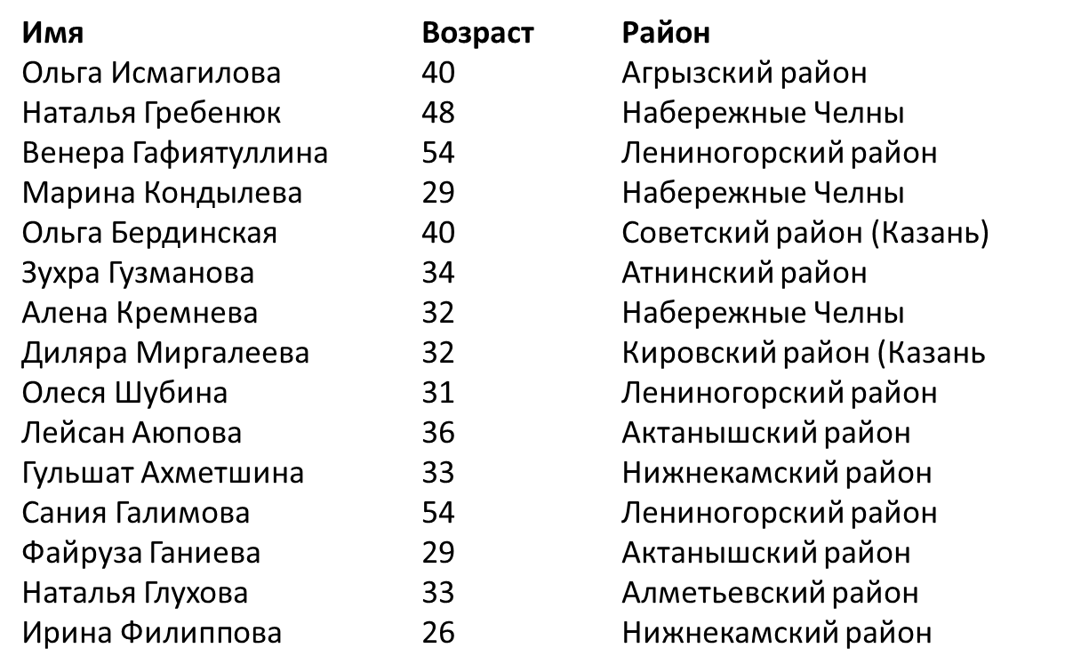
Лучшие 15 результатов теста ТКТ

В апреле 2012 года республику посетила делегация малазийских университетов. В ходе рабочей встречи были обсуждены перспективы сотрудничества образовательных учреждений высшего профессионального образования Малайзии и республиканских вузов в области академических программ, в т. ч. программ двойных дипломов.
В мае 2012 года ФГАОУ ВПО «Казанский (Приволжский) федеральный университет» стал местом проведения российско-германского семинара по реализации программы мобильности и сотрудничества в сфере высшего образования TEMPUS. Данное мероприятие было направлено на развитие совместной деятельности российских и германских образовательных учреждений и обеспечение академической мобильности. Наиболее заметные шаги в данном направлении предприняты университетом Гиссена (Германия) по инициированию создания совместного российско-германского университета.
Становится доброй традицией проведение ежегодной международной летней школы Fulbright. В июне 2012 года мероприятие проведено на базе Казанского (Приволжского) федерального университета.
В октябре 2012 года состоялся визит делегации Федеральной земли Тюрингия (ФРГ) во главе с министром экономики, труда и технологий Федеральной земли Тюрингия господином Матиасом Махнигом, в ходе которого обсуждались перспективы дальнейшего сотрудничества с Республикой Татарстан.
5 декабря 2012 года состоялась встреча министра образования и науки Республики Татарстан Э. Н. Фаттахова с представителями Посольства Франции в Москве Уго Де Шаваньяком и Гийомом Гареттой по вопросу начала реализации стипендиальной программы «Анри Пуанкаре» в рамках гранта Правительства Республики Татарстан «Алгарыш».
20 и 21 декабря текущего года состоялась презентация стипендиальной программы «Анри Пуанкаре» с участием ведущих учреждений высшего профессионального образования и промышленных предприятий республики, студентов последних курсов, аспирантов и молодых преподавателей, которая проходила в Министерстве образования и науки, а также Казанском (Приволжском) федеральном университете, Казанском национальном исследовательском техническом университете и Казанском национальном исследовательском технологическом университете.

- КОНТРОЛЬ И НАДЗОР В СФЕРЕ ОБРАЗОВАНИЯ

В соответствии со ст. 28.1 Закона Российской Федерации «Об образовании» Департаментом надзора и контроля в сфере образования Министерства образования и науки Республики Татарстан (далее – Департамент) реализуются переданные полномочия Российской Федерации в области образования.
Надзорная деятельность Департамента направлена на создание качественно нового уровня развития системы образования на основе взаимодействия с органами государственной власти республики, прокуратуры, другими надзорными органами, с широким привлечением всех участников образовательного процесса, научных организаций и общественных институтов.

Контрольно-надзорная деятельность департамента надзора и контроля
в сфере образования Министерства образования и науки Республики Татарстан
в 2012 году

Количество проведенных проверок, всего | 1 882
Количество проверенных объектов, всего | 1 519*
Выдано предписаний | 1 809
Соотношение выданных предписаний к количеству проведенных проверок (в процентах) | 96,1 %
Запланировано плановых проверок | 1 306
Проведено плановых проверок | 1 304**
Выполнение плана проведения плановых проверок (в процентах) | 99,85 %
Выдано предписаний по результатам плановых проверок | 1 303
Соотношение выданных предписаний к количеству плановых проверок (в процентах) | 99,9 %
Проведено внеплановых проверок | 578
в том числе по неисполнению предписаний | 526
в том числе по лицензионному контролю | 46
Выдано предписаний по результатам внеплановых проверок | 506
Соотношение выданных предписаний к количеству внеплановых проверок (в процентах) | 87,5 %
Количество административных дел по правонарушениям в области образования по результатам проверок (по протоколам) | 86***
Количество административных дел по правонарушениям в области образования по результатам проверок (по объектам) | 67
Сумма наложенных административных штрафов | 1 049 тыс. руб.

* 363 юридических лица проверены более одного раза в течение года (за счет проведения внеплановых проверок).
** 2 учреждения ликвидированы до начала проверки.
*** Всего составлен 181 протокол, в том числе по фактам непосредственного обнаружения событий административного правонарушения; привлечены судом к административной ответственности 122 лица, на стадии рассмотрения 21 административное дело.

Показателями эффективности государственного контроля (надзора) является выполнение плана проверок, согласованного с органами прокуратуры, охват проверками каждой организации, осуществляющей образовательную деятельность (в 2011 году – 22,2%, в 2012 году – 37,5%), и увеличение количества проверок в привлечением аккредитованных экспертов (в 2011 году – 576, в 2012 году – 1155).

Охват образовательных учреждений и иных объектов, расположенных на территории Республики Татарстан, контрольно-надзорными мероприятиями в сфере образования

Тип учреждения | Количество учреждений | Проверено, в том числе в рамках внеплановых проверок | % охвата
Учреждение общего образования | 1 591 | 876 | 55,1
Дошкольное образовательное учреждение | 1 935 | 769 | 39,7
Учреждение дополнительного образования детей | 434 | 104 | 24,0
Детский дом | 12 | 1 | 8,3
Учреждение начального профессионального образования | 19 | 15 | 78,9
Учреждение среднего  профессионального образования | 99 | 38 | 38,7
Учреждение дополнительного профессионального образования | 57 | 6 | 10,5
Иные учреждения и организации | 831 | 67 | 8,1
Органы местного самоуправления | 45 | 7 | 15,6
Всего объектов | 5 023 | 1 882 | 37,5

Контрольно-надзорная деятельность Департамента позволяет определять тенденции и состояние регионального образования, предупреждать основные нарушения.
К типичным нарушениям относятся:
– нарушение правил оказания платных дополнительных услуг (содержание платных курсов частично дублирует федеральный государственный стандарт; нарушения процедур оказания услуг и т. д.);
– нарушение правил организации учебного процесса для детей с ограниченными возможностями здоровья (неправомерный перевод из класса в класс при отсутствии промежуточной аттестации; выдача документов об образовании при невыполнении образовательной программы в полном объеме и т. д.);
– нарушение реализации образовательных программ в части ограничения прав обучающихся (невыполнение полного объема образовательных программ в соответствии с федеральным образовательным стандартом; подмена содержательной части программ и т. д.);
– несоответствие образовательной деятельности лицензионным требованиям и условиям или осуществление образовательной деятельности без лицензии (не созданы безопасные условия для жизнедеятельности обучающихся и работников);
– отсутствие должного контроля со стороны учредителя за своевременным и качественным прохождением образовательными учреждениями процедур лицензирования и государственной аккредитации;
– несоблюдение законодательства в части создания, реорганизации и ликвидации образовательных учреждений.
В ряде муниципальных образований наблюдается несвоевременное исполнение руководителями организаций, осуществляющих образовательную деятельность, предписаний, выданных Департаментом в 2010-2012 гг.

Муниципальные образования Республики Татарстан, на территории которых образовательными учреждениями не исполнены предписания Департамента в установленные сроки

 | Муниципальное образование | Количество неисполненных предписаний
1 | г.Казань | 139
2 | Нижнекамский | 31
3 | Высокогорский | 23
4 | Рыбно-Слободский | 18
5 | Актанышский | 16
6 | Апастовский | 12
7 | Алексеевский | 12
8 | Лаишевский | 9
9 | Бугульминский | 8
10 | Азнакаевский | 7
11 | Пестречинский | 7
12 | Буинский | 5
13 | Тюлячинский | 5
14 | Алькеевский | 4
15 | г. Набережные Челны | 3
16 | Арский | 3
17 | Нурлатский | 3
18 | Зеленодольский | 2
19 | Черемшанский | 2
20 | Мамадышский | 1
21 | Тетюшский | 1
22 | Чистопольский | 1
 | ИТОГО | 312

В настоящее время в республике в целом обеспечено соблюдение законодательства в области образования при проведении процедуры лицензирования.
Необходимо отметить устойчивую положительную динамику процесса лицензирования учреждений и организаций, осуществляющих образовательную деятельность на территории республики.

Вместе с тем в ряде муниципальных районов республики не все образовательные учреждения имеют разрешение на ведение образовательной деятельности.
В 2012 году основная часть лицензионных дел была связана с переоформлением лицензий и приложений к ним. Переоформлено 1 075 лицензий и 665 приложений к действующим лицензиям.
В целом при проведении процедур лицензирования выявлены следующие характерные проблемы:
– отсутствие правоустанавливающих документов на здания, строения, сооружения, помещения и земельные участки образовательных учреждений;
– несоответствие в представляемых документах реквизитов образовательных учреждений.

Информация о количестве образовательных учреждений, не имеющих лицензии на образовательную деятельность, в разрезе муниципальных образований

№  п/п | Муниципальный  район/  городской округ | Общеобразовательные учреждения | Дошкольные образовательные учреждения | Учреждения дополнительного образования детей | Всего
 | г. Казань | 4 | 33 | 15 | 52
 | Высокогорский | 0 | 19 | 0 | 19
 | Тетюшский | 8 | 3 | 0 | 11
 | Алексеевский | 0 | 10 | 0 | 10
 | Лаишевский | 1 | 9 | 0 | 10
 | Муслюмовский | 4 | 5 | 1 | 10
 | Зеленодольский | 0 | 5 | 4 | 9
 | Спасский | 0 | 4 | 2 | 6
 | Елабужский | 0 | 5 | 0 | 5
 | Заинский | 0 | 2 | 2 | 4
 | Кукморский | 0 | 4 | 0 | 4
 | Азнакаевский | 0 | 3 | 0 | 3
 | г. Набережные Челны | 0 | 2 | 0 | 2
 | Алькеевский | 0 | 2 | 0 | 2
 | Лениногорский | 0 | 2 | 0 | 2
 | Черемшанский | 0 | 2 | 0 | 2
 | Ютазинский | 0 | 2 | 0 | 2
 | Мензелинский | 0 | 2 | 0 | 2
 | Мамадышский | 1 | 0 | 1 | 2
 | Новошешминский | 1 | 0 | 1 | 2
 | Альметьевский | 0 | 0 | 1 | 1
 | Бавлинский | 1 | 0 | 0 | 1
 | Камско-Устьинский | 0 | 0 | 1 | 1
 | Нурлатский | 0 | 1 | 0 | 1
 | Рыбно-Слободский | 0 | 1 | 0 | 1
 | Всего | 20 | 116 | 28 | 164

С 01.07.2012 Министерство образования и науки Республики Татарстан является участником электронного межведомственного взаимодействия с территориальными органами исполнительной власти Российской Федерации. Реализация межведомственного взаимодействия направлена на обеспечение качества предоставления услуги по лицензированию образовательной деятельности, упрощение и сокращение сроков ее оказания.
За 6 месяцев 2012 года принято к рассмотрению 706 заявлений для лицензирования образовательной деятельности, на которые направлены 1245 запросов в территориальные органы исполнительной власти Российской Федерации.
Одним из основных механизмов гарантии качества деятельности учебных заведений со стороны государства является государственная аккредитация, подтверждающая соответствие содержания, уровня и качества подготовки выпускников требованиям федеральных государственных образовательных стандартов и определяющая статус образовательного учреждения.
В течение последних лет увеличивается количество образовательных учреждений, прошедших процедуру государственной аккредитации. Всего за три года Министерством образования и науки Республики Татарстан аккредитовано 1 899 образовательных учреждений.

При проведении аккредитационных процедур выявлены типичные недостатки в деятельности образовательных учреждений:
– результаты ЕГЭ по профильным предметам ниже среднего республиканского показателя для школ с углубленным изучением отдельных предметов;
– низкие результаты государственной (итоговой аттестации) по программе основного общего образования в большинстве школ Республики Татарстан.
Наблюдается увеличение количества заявлений о подтверждении документов государственного образца об образовании, об ученых степенях и ученых званиях: в 2011 году – 185, в 2012 году – 204. В процессе подтверждения документов Департамент осуществляет взаимодействие со всеми учреждениями, которые выдают документы государственного образца об образовании: общеобразовательными учреждениями, учреждениями начального профессионального образования, среднего профессионального образования, высшего профессионального образования, департаментом научных и научно-педагогических кадров.

с 2012/13 учебного года в инновационных образовательных учреждениях считается списочный состав обучающихся школ.

